**TUGAS OUTPUT PERTEMUAN PERTAMA**

**PENGEMBANGAN APLIKASI WEB**

**“INSTALASI GIT DAN PENGGUNAANNYA SERTA INSTALASI WEB SERVER (APACHE) DAN DATABASE SERVER (MYSQL)”**



**Disusun Oleh :**

|  |  |
| --- | --- |
| Nama | : Mubessirul Ummah |
| NIM | : 210411100140 |
| Mata Kuliah | : Pengembangan Aplikasi Web |
| Dosen Pengampu | : Ach. Khozaimi, S.Kom., M.Kom. |

**PROGRAM STUDI TEKNIK INFORMATIKA**

**FAKULTAS TEKNIK**

**UNIVERSITAS TRUNOJOYO MADURA**

**2022**

**Penyelesaian :**

1. **Install Git dan menggunakan**
2. Instalasi. Berikut merupakan cara menginstall Git pada Windows, linux, ataupun macOS :
3. Cari melalui browser dengan kata kunci “Git”

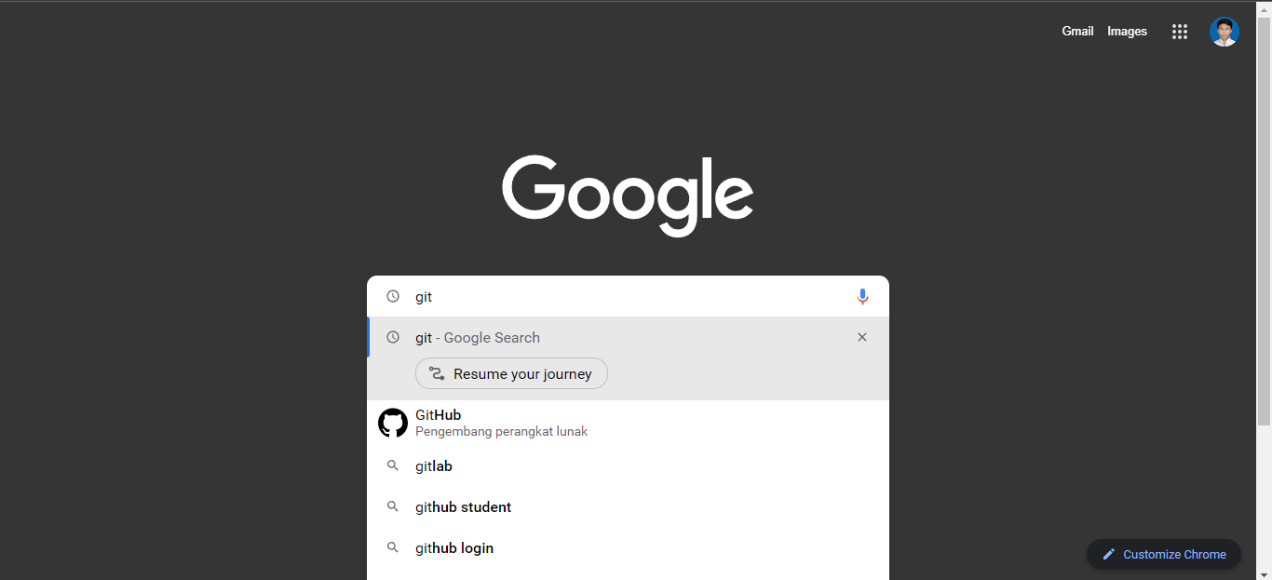

1. Setalah itu kita bisa masuk pada websitenya dengan cara klik lama yang ada seperti gambar dibawah :

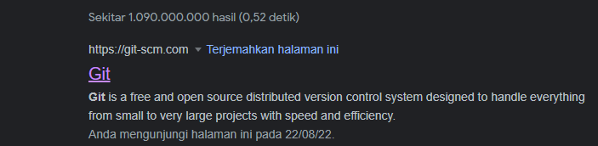

Selain itu kita bisa masuk ke halaman web penyedia “Git” melalui link berikut : <https://git-scm.com>

1. Setelah itu maka akan di arahkan ke halaman website penyedia Git seperti gambar berikut :

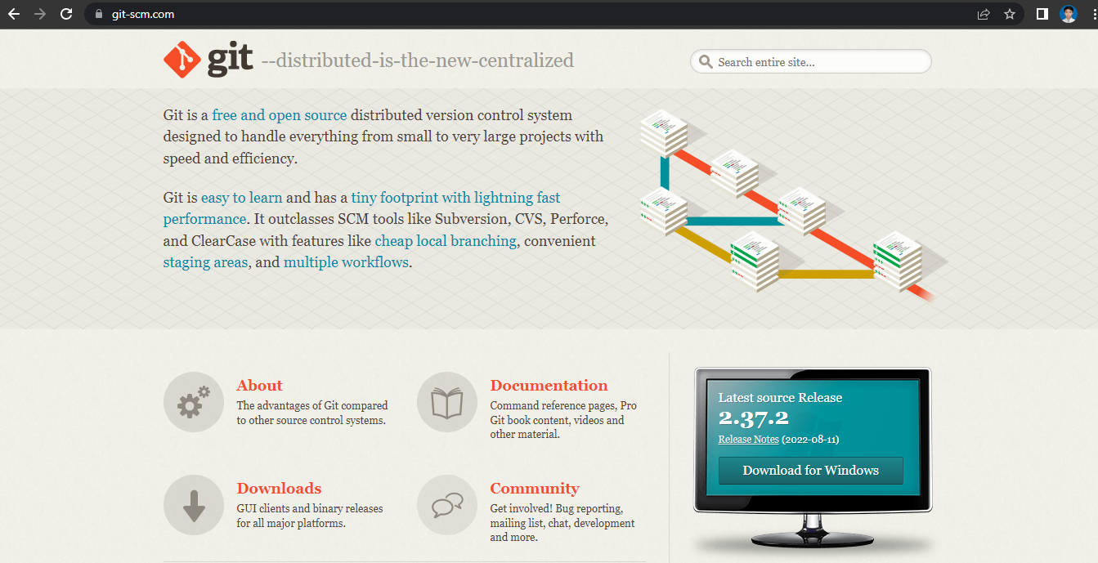

1. Selanjutnya klik bagian download untuk melihat pilihan unduhan yang sesuai dengan laptop/komputer kita.

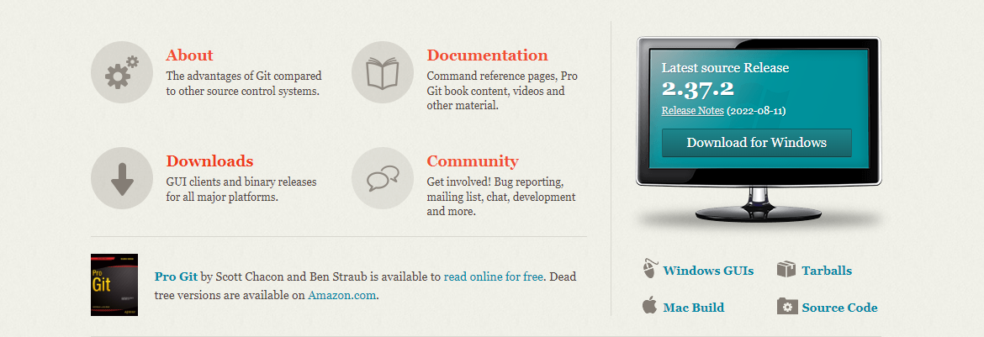

Setelah bacaan download di klik, maka akan memunculkan tampilan seperti ini :

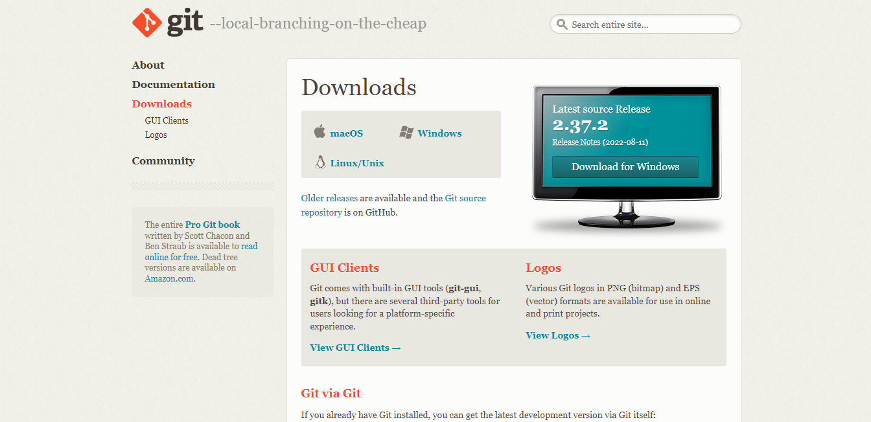

1. Kita bisa memulai unduhan dengan klik Windows / Linux / macOS sesuai dengan laptop yang kita miliki.

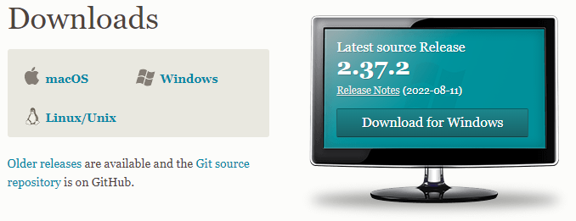

Laptop saya menggunakan windows, maka pada tutorial instalasi ini saya akan mengunduh git versi windowsnya.

1. Setelah itu akan menampilkan halaman opsi unduhan standalone installer ataupun portable yang masih-masing keduanya menyediakan pilihan 32-bit maupun 64-bit. Kita bisa memilih opsi 32-bit apabila prosesornya laptop kita 32-bit, dan juga bisa memilih opsi 64-bit jikalau prosesor pada laptop kita yakni 64-bit.

Pada kali ini saya menggunakan instalasi git versi windows 64-bit.

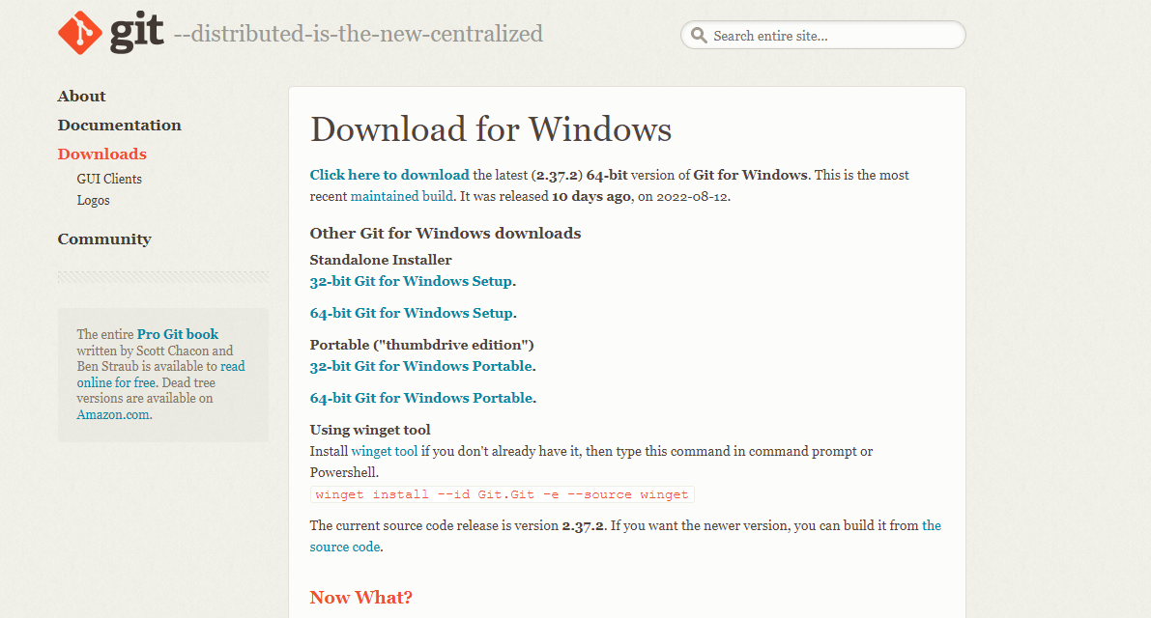

1. Proses pengunduhan aplikasi “Git” di mulai, dan kita tunggu hingga proses pengunduhannya selesai.

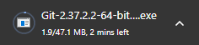

1. Setelah proses pengunduhan file git selesai, maka kita bisa langsung memulai penginstalan aplikasinya pada laptop kita. Klik kanan pada file git yang telah kita unduh, lalu pilih “run as administrator / jalankan sebagai administrator”.

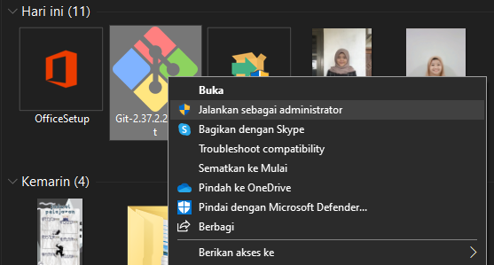

1. Setelah kita run as administrator, maka akan muncul pop up dengan pertanyaan apakah anda ingin melakukan perubahan pada perangkat anda? Maka kita bisa tekan ya.

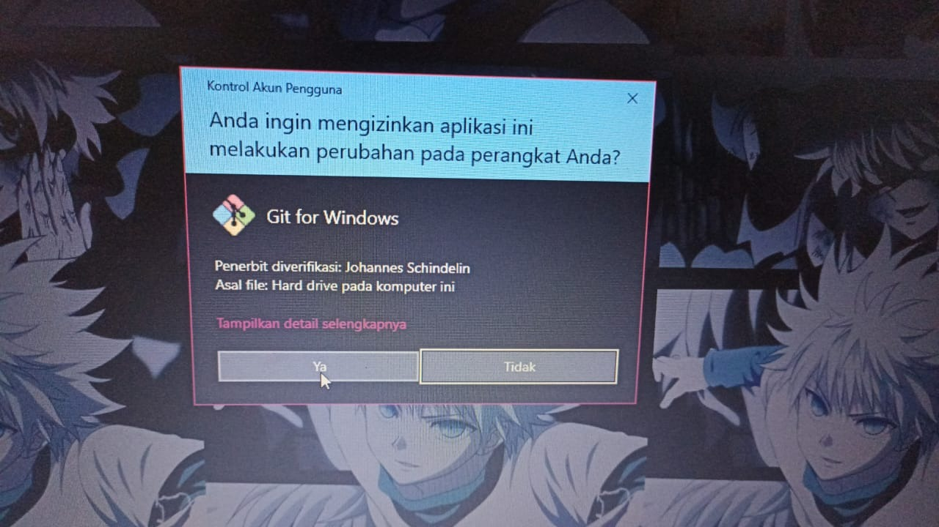

1. Selanjutnya sete mengizinkan aplikasi ini melakukan perubahan pada perangkat, maka akan muncul pop up mengenai ketentuan aplikasi git ini, dan kita bisa baca dan klik next jika setuju akan ketentuan aplikasi tersebut.

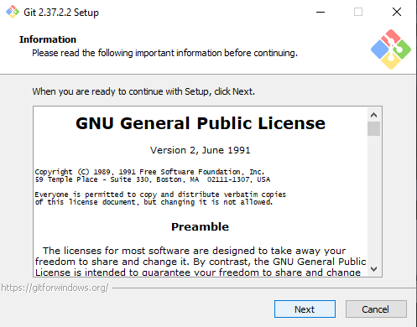

1. Setelah kita klik next, maka setup akan menginstal git ke folder berikut seperti yang ada pada gambar. untuk melanjutkan, klik berikutnya. jika Anda ingin memilih folder lain, klik browse.

Kita bisa langsung klik next jika setuju untuk menyimpan data aplikasi git ini pada folder tersebut, ataupun jika tidak setuju, maka kita bisa memilih folder untuk tempat menyimpan data melalui browse. Dan jika telah selesai, maka bisa langsung klik next.

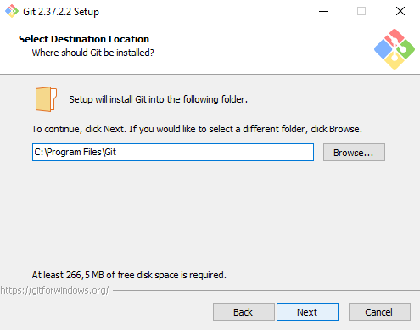

1. Selanjutnya akan muncul pop un pilihan komponen yang ingin Anda instal, centang komponen yang ingin anda install lalu klik berikutnya ketika Anda siap untuk melanjutkan.

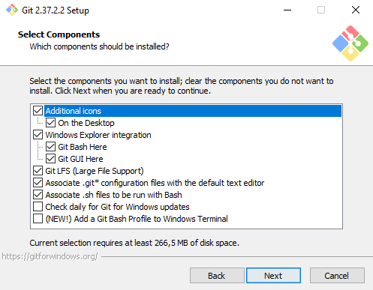

1. Setelah menekan next, maka akan muncul pop up setup akan membuat pintasan program di folder menu. untuk melanjutkan, klik berikutnya. jika Anda ingin memilih folder lain, klik browse. Kita bisa langsung tekan next.

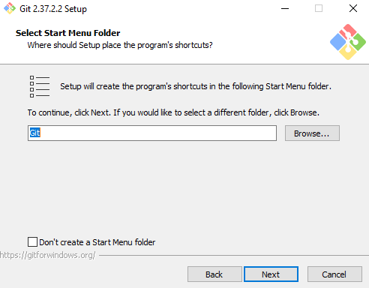

1. Selanjutnya muncul pop up, berupa pilihan untuk memilih editor default yang digunakan oleh git, berhubung saya menggunakan visual studio code, maka kita ganti editornya menjadi visual studio code. “use visual studio code as git’s default editor”.

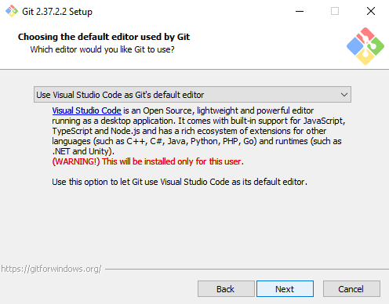

1. Setelah itu terdapat pop up pilihan mengenai penamaan repository baru, maka bisa centang let git decide agar git saja yang memutuskan.

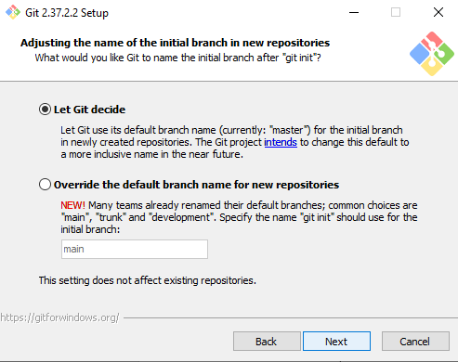

1. Terdapat pop un mengenai bagaimana Anda ingin menggunakan git dari baris perintah. Maka biarkan saja, dan langsung klik next. Yakni dengan git dari baris perintah dan juga untuk perangkat lunak pihak ketiga.

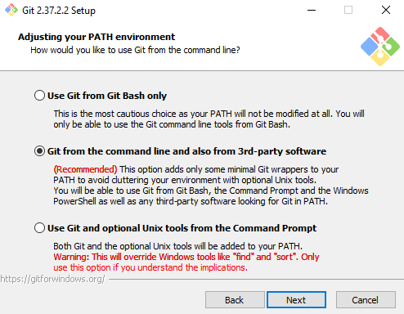

1. Selanjutnya memilih ssh yang dapat dieksekusi. Maka bisa langsung klik next dengan memilih use bundled openSSH.

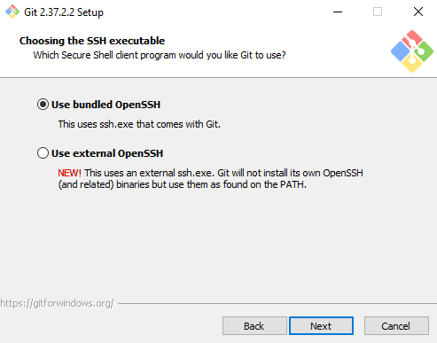

1. Selanjutnya kita memilih https transportasi backend, maka bisa centang use the openSSL library, lalu klik next.

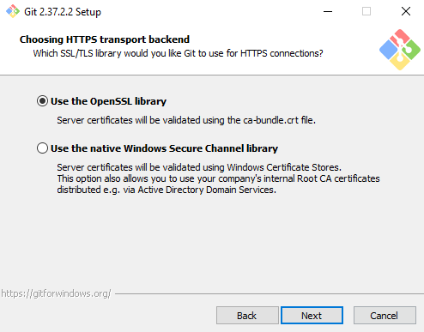

1. Selanjutnya how should git treat line endings in text files, maka kita bisa pilih checkoutnya sebagai windows style, dan commitnya unix style. Lalu klik next.

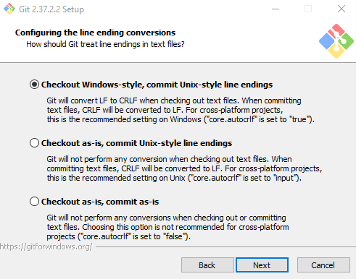

1. Selanjutnya emulator terminal mana yang ingin Anda gunakan dengan git bash Anda? Maka pilih windows sebagai default console windownya karena kita akan mencoba menggunakan aplikasi atau jendela console bawaan dari windowsnya. Setelah itu klik next.

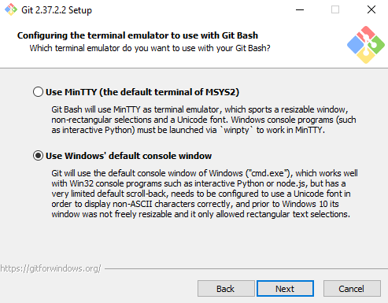

1. Selanjutnya choose the default behavior of git pull. Kita pilih default saja, lalu klik next.

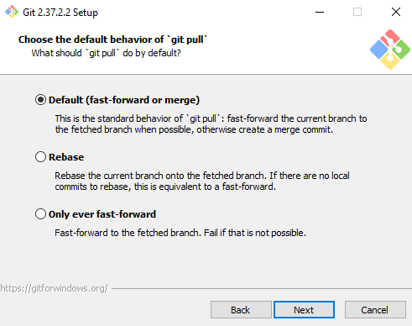

1. Selanjutnya pilih pembantu kredensial, kita gunakan git credential manager. Lalu klik next.

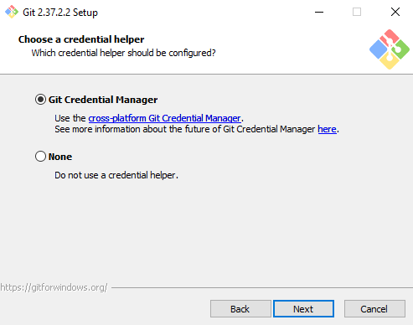

1. Selanjutnya pada konfigurasi opsi tambahan. Kita aktifkan caching sistem file. Lalu klik next.

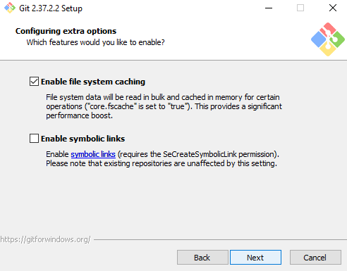

1. Selanjutnya terdapat penawaran mengenai fitur-fitur ini dikembangkan secara aktif. Maka tidak usah di centang, dan langsung klik instal.

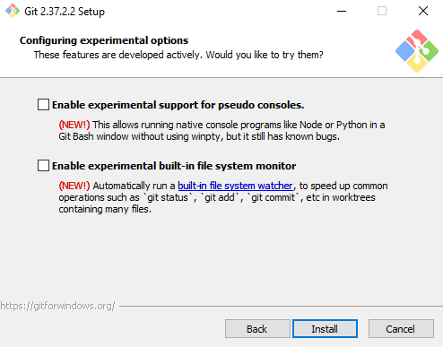

1. Proses instalasi berlangsung, tunggu hingga selesai.

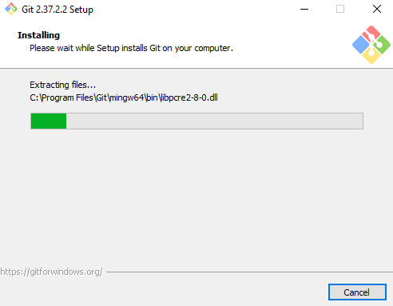

1. Setelah proses instalasi selesai, tekan finish.

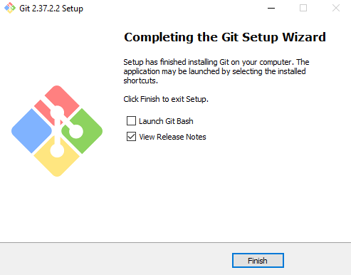

1. Git bash telah terpasang di laptop kita.

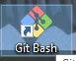

1. Untuk mengecek apakah git telah terpasang, maka kita bisa mengecek dengan menekan logo windows, lalu ketikkan git bash.

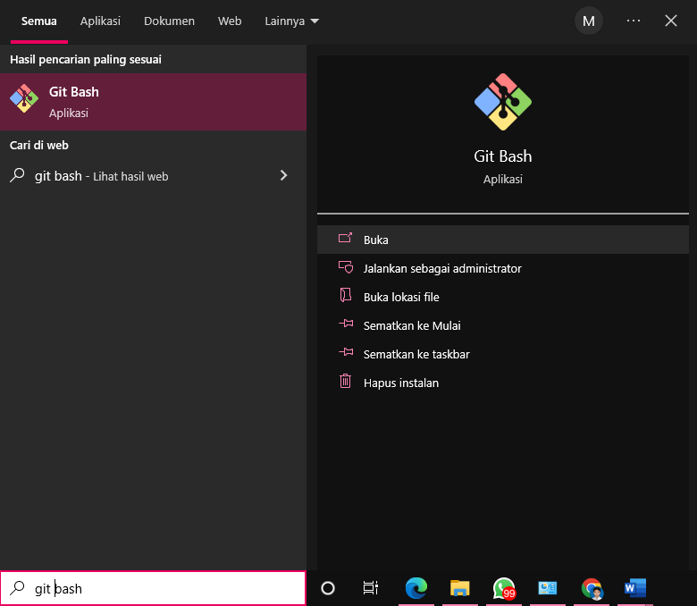

Dan tampilannya setelah terbuka akan seperti ini :

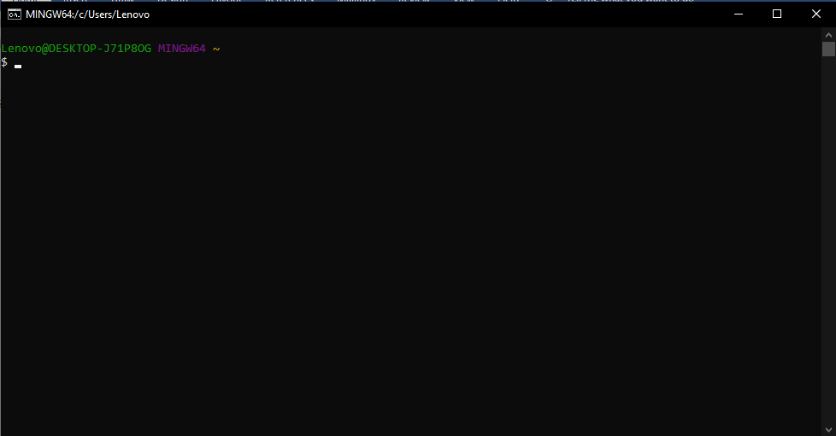

1. Selanjutnya untuk mengecek, kita ketikkan git version untuk melihat versi dari git yang kita install. Apabila outputnya tidak eror dan memunculkan informasi terkait versi dari gitnya, maka git yang kita install telah terpasang.

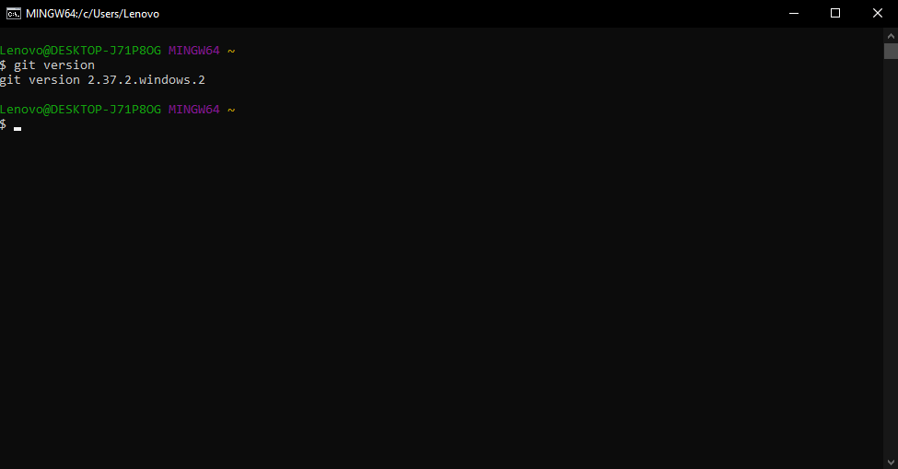

1. **Penggunaan Git.**

Selanjutnya saya akan sedikit merangkum mengenai penggunaan dasar dari git.

1. Tampilan awal git.

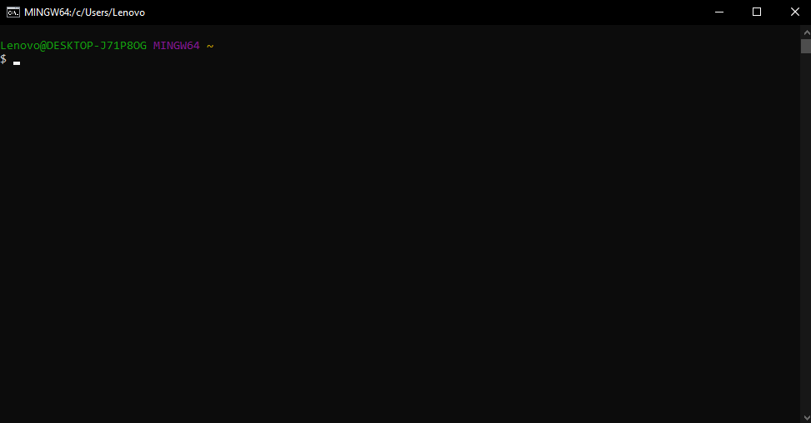

1. Login git.

Proses ini bisa dilakukan apabila sudah membuat akun dari beberapa akun seperti GitHub, GitLab, dan BitBucker. Sebagai contoh disini menggunakan akun GitHub. Setelah membuat akun, cara untuk Login Git sebagai berikut :

* Klik $ git config --global user.name “Username” yang befungsi untuk memasukkan username yang sudah dibuat melalui salah satu platform diatas.

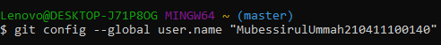

* Klik $ git config – global user.email “email” yang berfungsi untuk memasukkan alamat email yang telah di daftarkan.



* Klik $ git config –list yang digunakan untuk memastikan atau mengecek apakah telah berhasul login atau belum.

Dan apabila berhasil login, maka tampilannya akan seperti gambar dibawah ini.

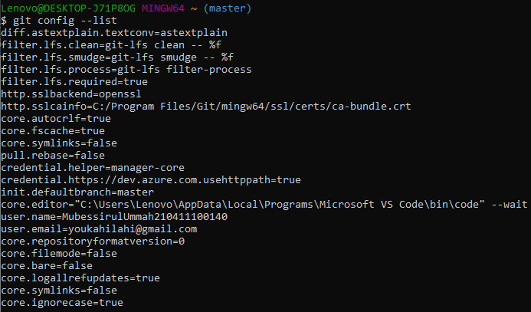

1. Fungsi-fungsi dasar git.

Selanjutnya setelah tampilan awal dan login git, selanjutnya yaitu fungsi-fungsi dasar pada git. Antara lain :

* Klik $ git init yang digunakan untuk mengubah folder menjadi repository.



* Ketik $ git add “namafolder” digunakan untuk memasukan folder yang telah dibuat, supaya dapat diakases ke dalam github.



* $ git commit -m “first commit” yang digunakan agar orang lain dapat memberikan komentar pada folder ataupun bisa mengkonfirmasi update file sesuai proyek yang dikerjakan.

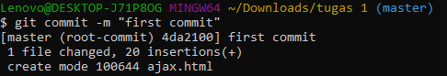

* git remote add origin [git@github.com:UserNameGit/Namarepo.git](mailto:git@github.com:UserNameGit/Namarepo.git) digunakan dan berfungsi untuk menguploud file yang sudah dibuat kedalam folder di repository githubnya.

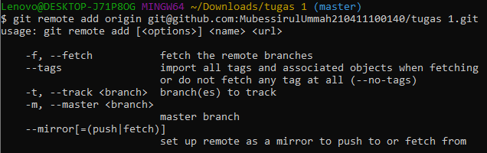

* git push -u origin master digunakan untuk menguploud hasil akhir dari langkah di atas.

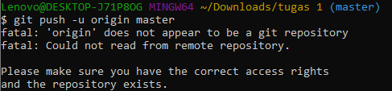

Tambahan :

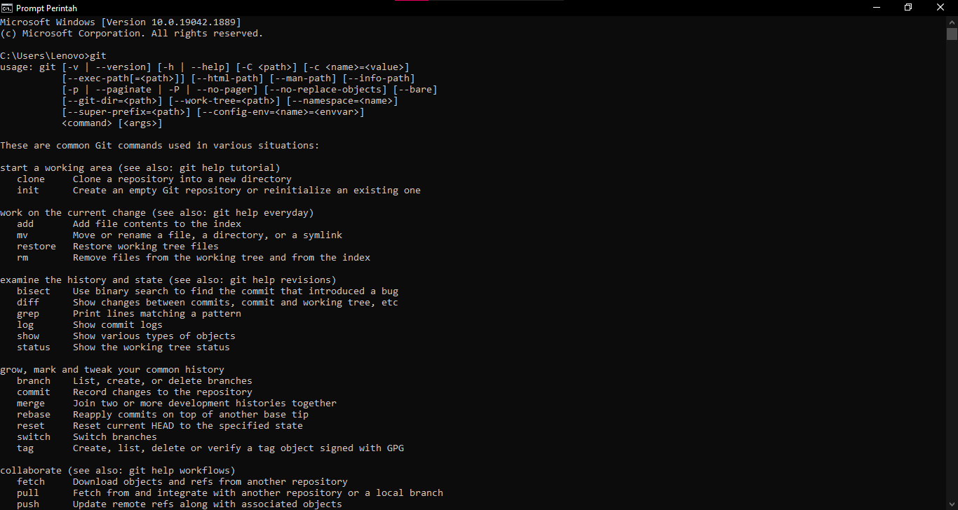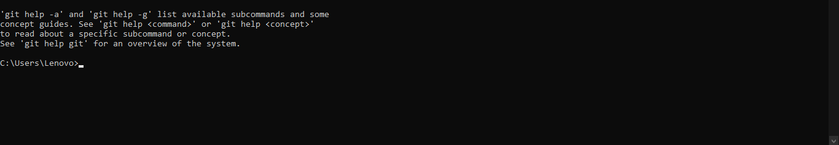

1. **Membuat akun github**

Kali ini saya akan membuat akun github saya, untuk langkah-langkahnya sebagai berikut :

1. Buka browser lalu ketikka github di bagian pencarian.

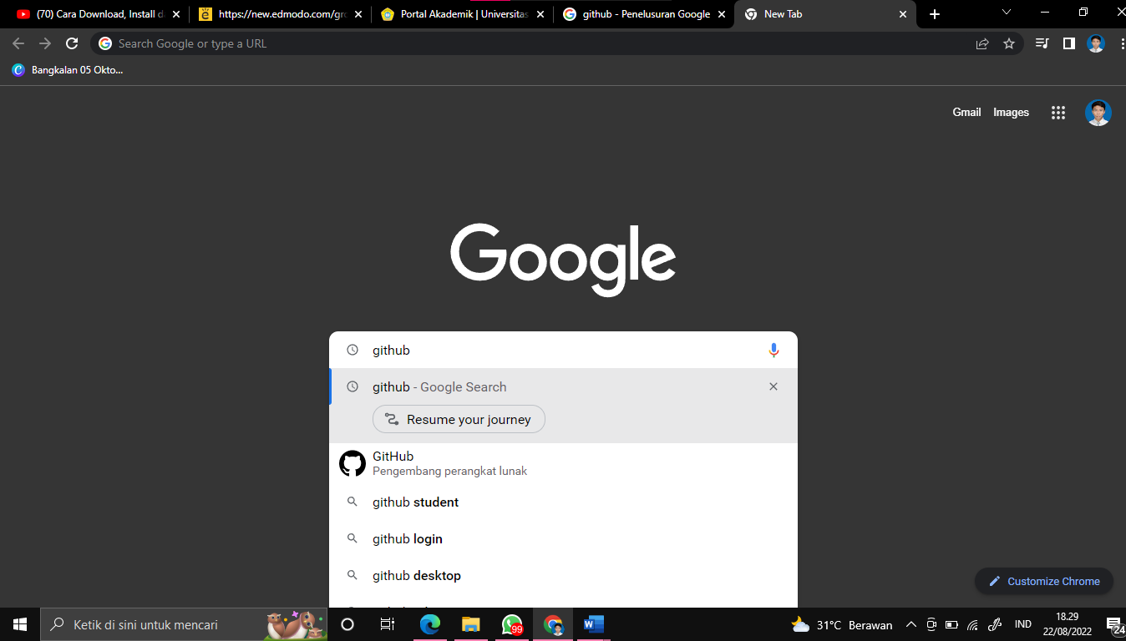

1. Setalah itu kita bisa masuk pada websitenya dengan cara klik laman yang ada seperti gambar dibawah :

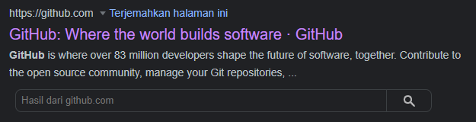

Selain itu kita juga bisa masuk ke halaman web github melalui link berikut : <https://github.com>

1. Maka akan muncul tampilan dari web githubnya seperti gambar berikut :

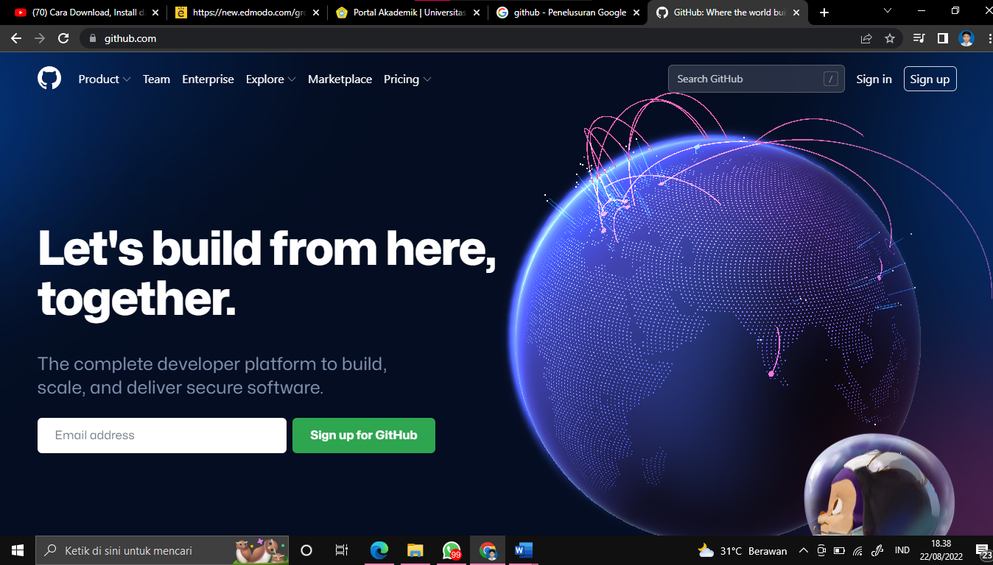

1. Jika telah memiliki akun maka kita bisa langsung click sign in. Akan tetapi jika kita belum memiliki akun, user harus meng-click sign up terlebih dahulu untuk membuat akun. Kali ini kita akan mencoba untuk membuat akun terlebih dahulu dengan cara klik sign up.

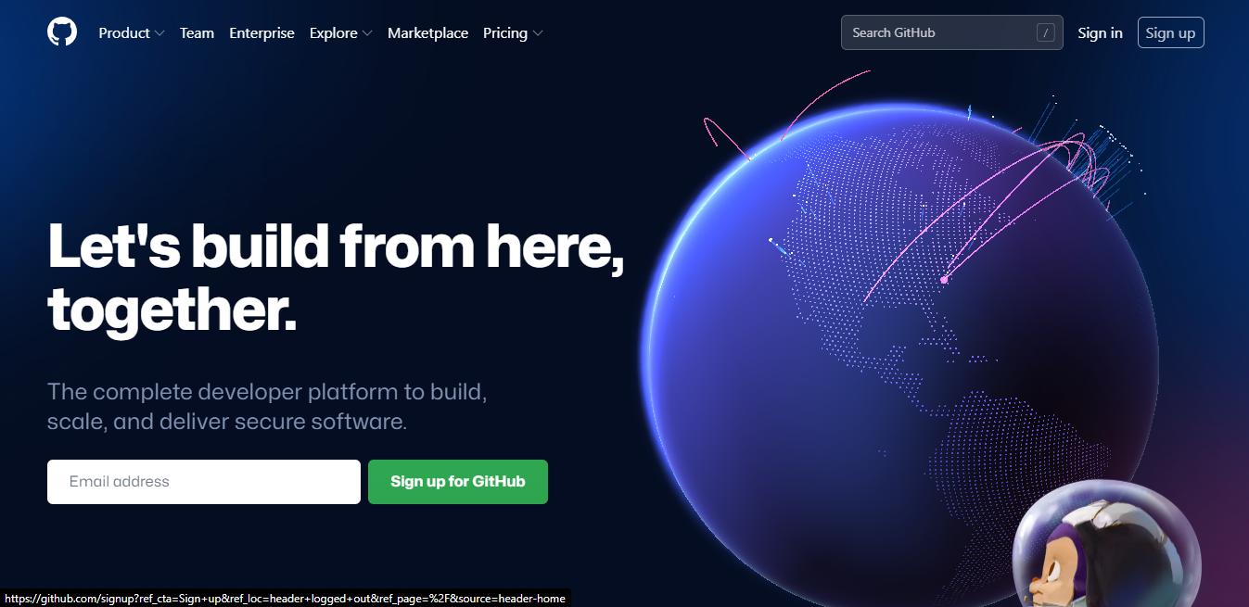

1. Nantinya user akan diarahkan ke sebuah halaman untuk mengisi beberapa kolom kosong, yakni email, password, username, berserta pilihan y or no untuk mendapatkan informasi update seputar GitHub melalui email. Tampilannya sebagai berikut

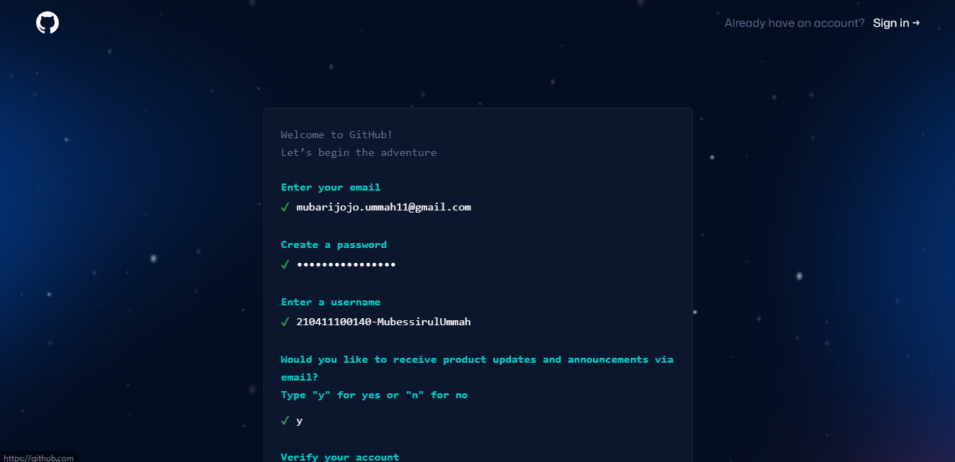

1. Di halaman ini juga terdapat bagian verifikasi yang digunakan Untuk memverifikasi apakah user itu robot atau bukan, user diminta menyelesaikan sebuah puzzle dengan memilih galaxi spiral seperti yang tampak pada tampilan berikut

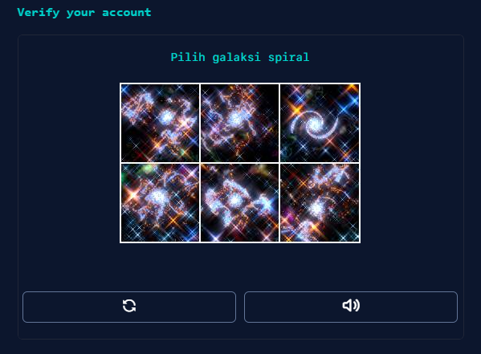

1. Setelah berhasil menyelesaikannya, maka kita telah terverifikasi sebagai human, setelah itu maka akun kita bisa dibuat dengan menekan create akun

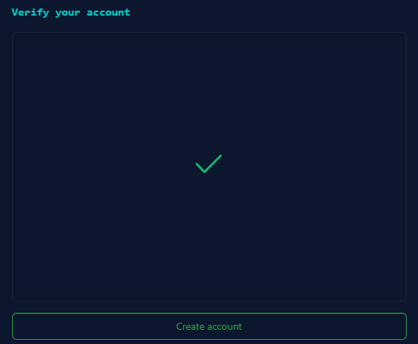

1. Selanjutnya akan terdapat kode verifikasi yang telah dikirimkan ke email user. user akan diminta untuk mengisi kode verifikasi. Seperti tampilan dibawah ini :

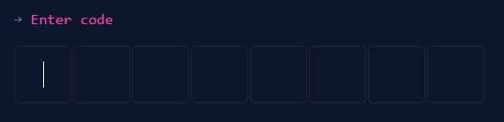

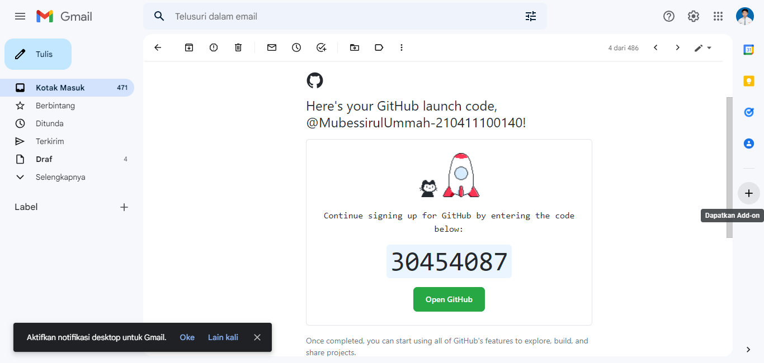

1. Selanjutnya setelah mengisi kode verifikasi, maka kita diarahkan untuk mengisi beberapa pertanyaan lagi. Setelah itu click continue. Tampilannya sebagai berikut.

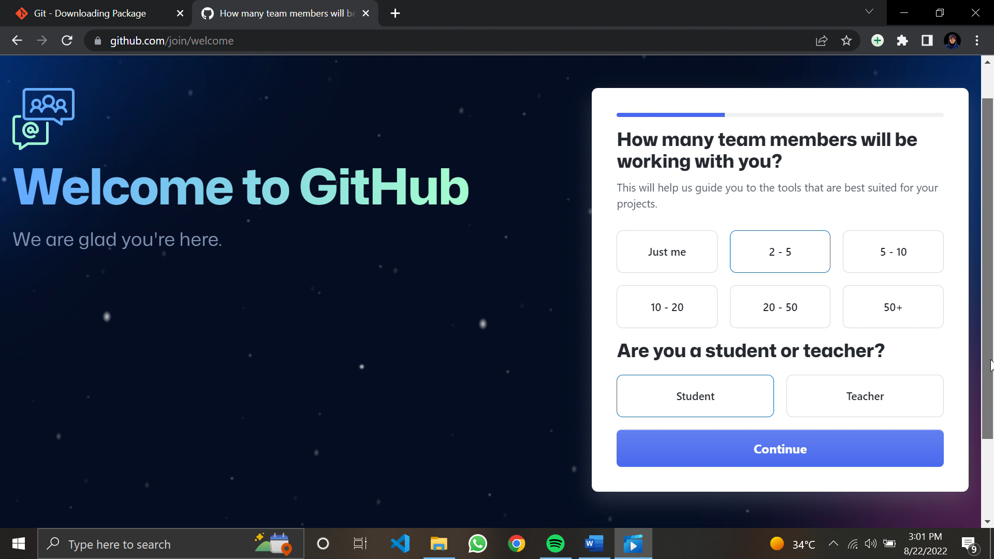

Akan tetapi kita bisa langsung skip personalization

1. Server akan mulai menginstall di dasbord anda. Tampilannya sebagai berikut.

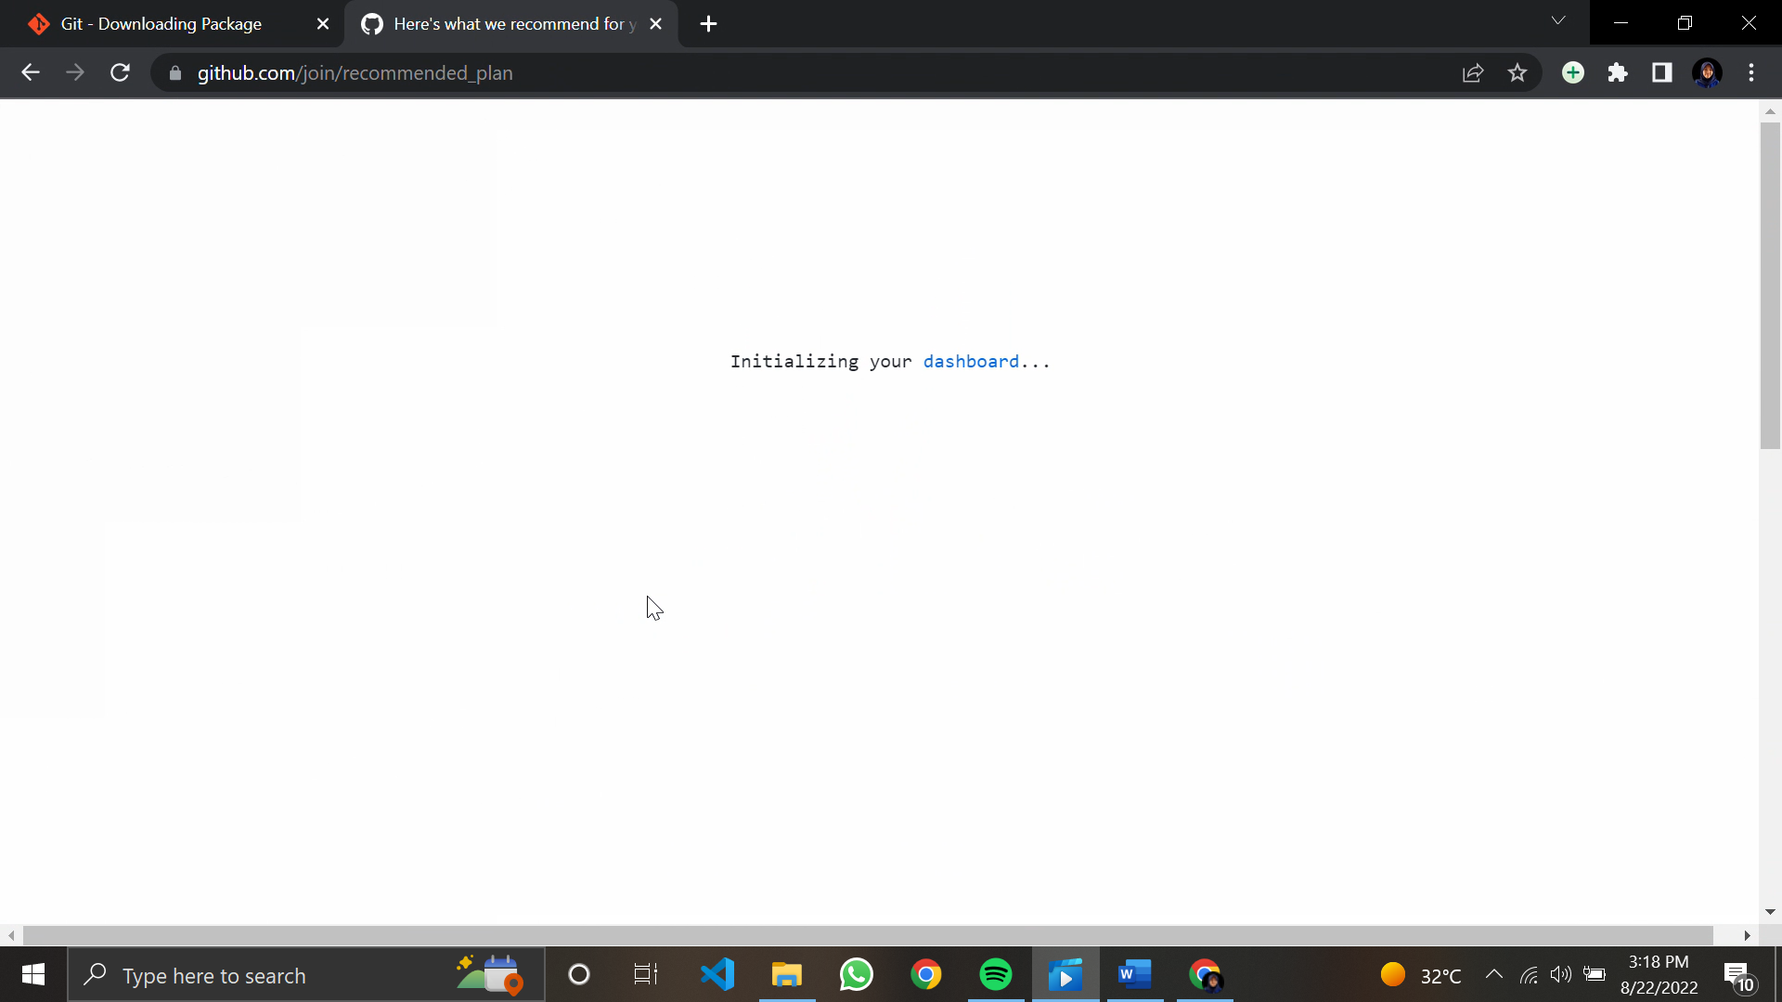

1. Proses installasi selesai, dan user telah memiliki akun GitHub nya. Berikut tampilan dashboardnya :

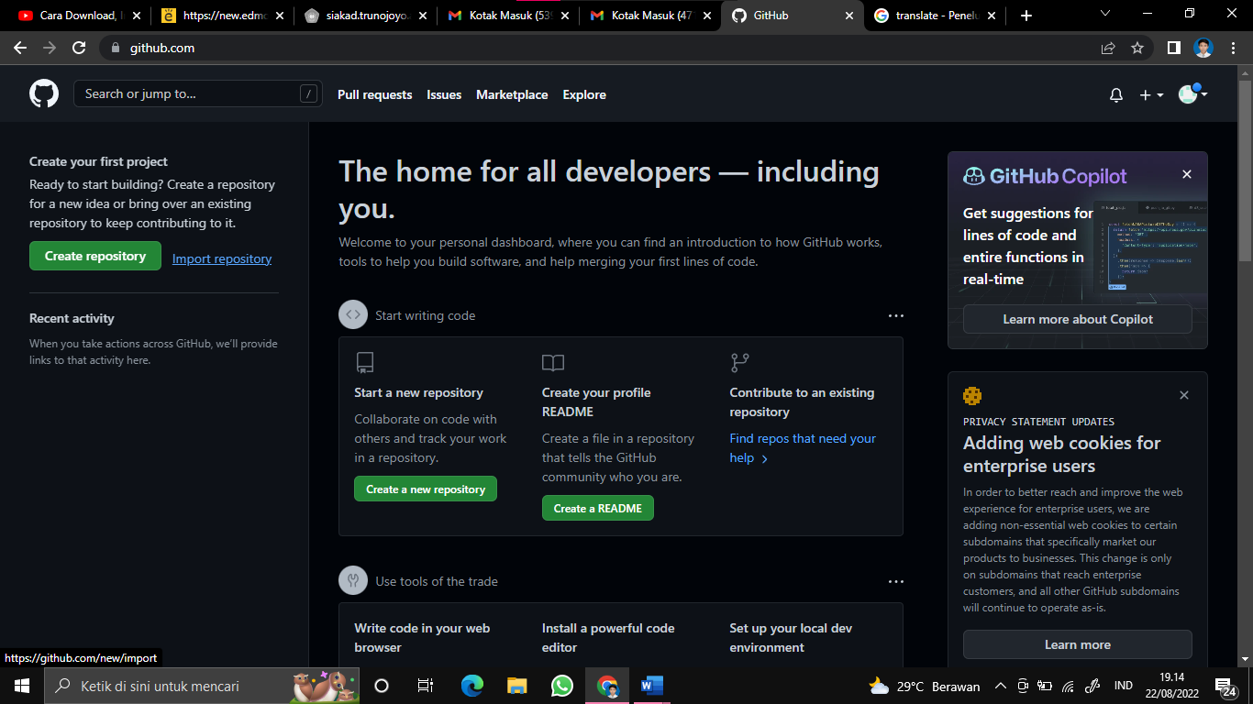

1. Selesai.

* Instalasi Xampp untuk bisa mengakses Apache dan MySql

Kita akan menginstall Apache yang merupakan web server dan juga MySQL selaku database server menggunakan aplikasi Xampp. Maka dari itu, hal yang harus kita lakukan terlebih dahulu yakni dengan mengunduh Xampp nya terlebih dahulu. Berikut langkah-langkahnya :

1. Buka browser lalu ketikan “xampp” di kolom pencarian

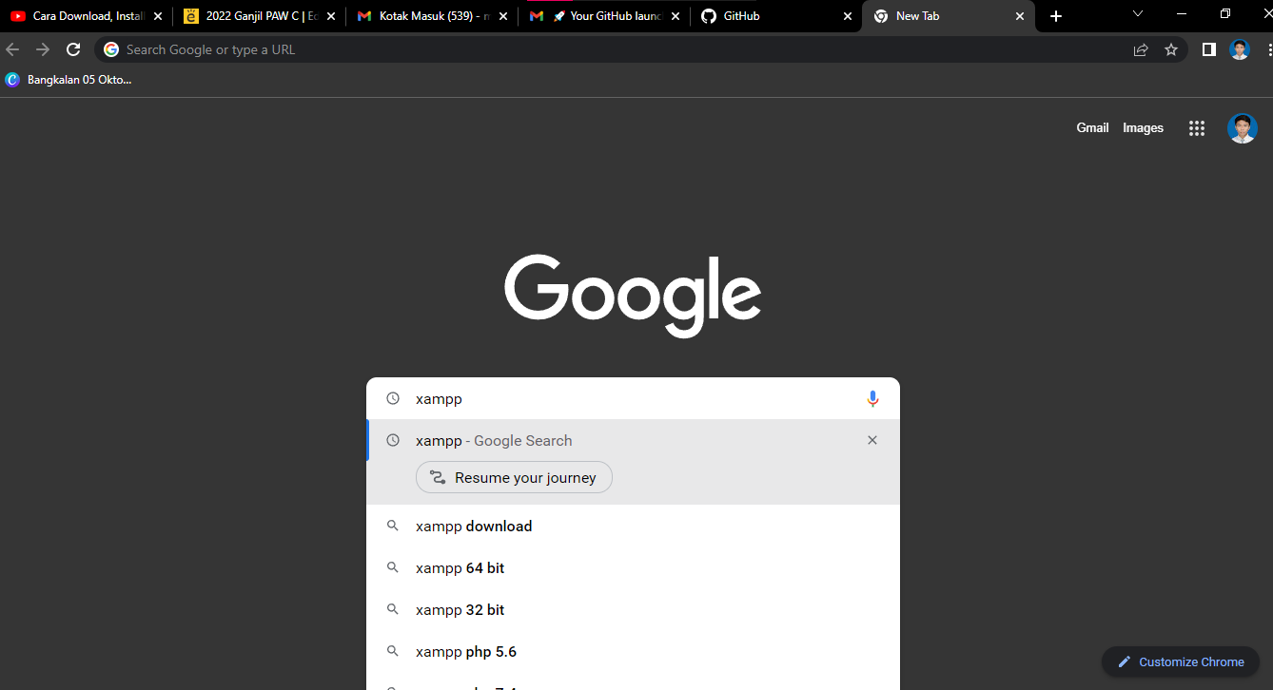

1. Selanjutnya kita bisa membuka lama websitenya seperti gambar dibawah ini :

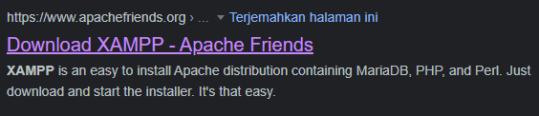

Selain itu kita bisa mengakses websitenya melalui link berikut : <https://www.apachefriends.org/download.html>

1. Setelah membuka lama websitenya, maka akan muncul laman dashboardnya seperti gambar berikut :

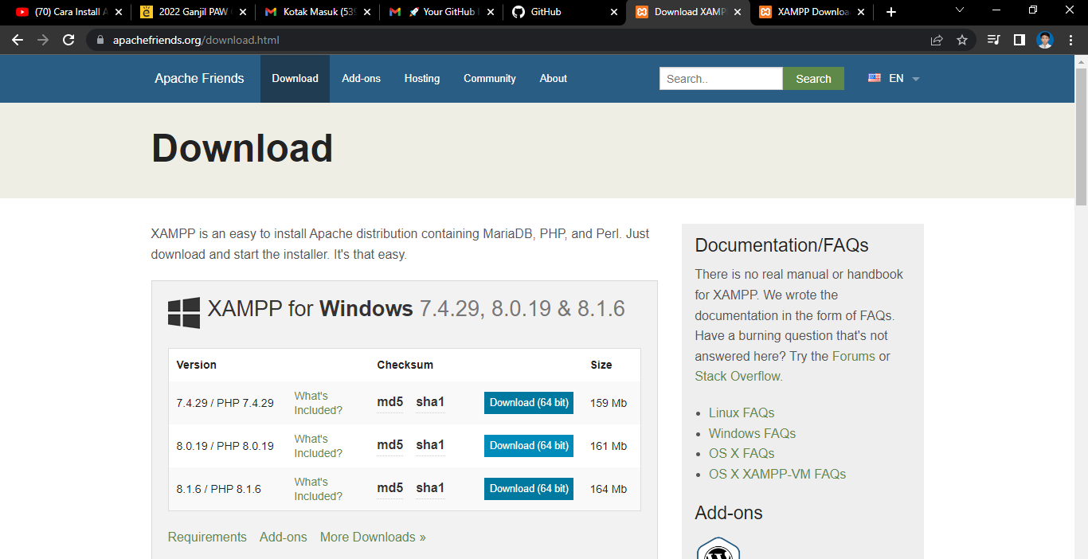

Gambar di atas sudah terdapat akses untuk mengunduh “Xampp” yang nantinya akan dipergunakan untuk mengintall Apache dan MySQL. Terdapat rekomendasi unduhan, yang mana versi yang paling atas merupakan versi yang paling bagus, dan versi yang paling bawah merupakan versi terbaru.

1. Saya akan menggunakan versi terbaru dari Xampp nya jadi saya mengunduh Xampp versi 8.1.6. klik download!



1. File dalam proses pengunduhan

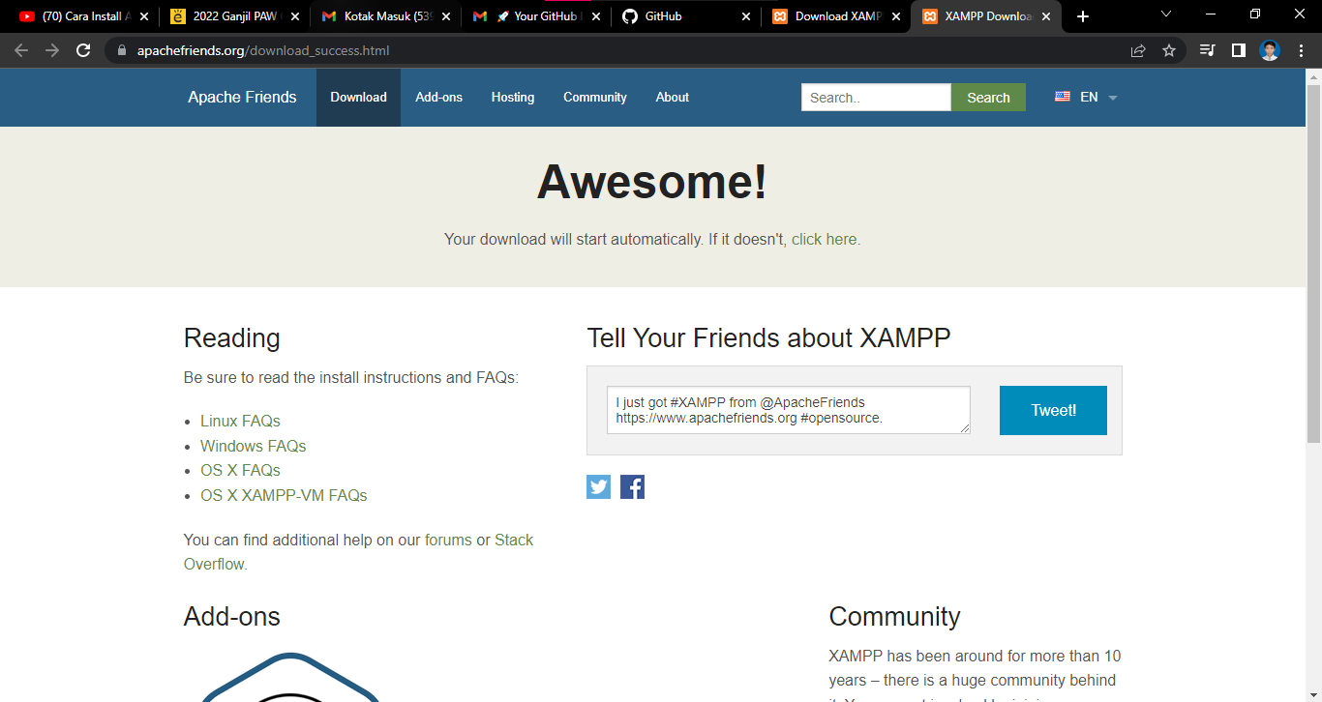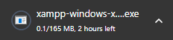

Tunggu hingga proses pengunduhan selesai.

1. Setelah proses pengunduhan selesai, maka kita jalankan aplikasinya dengan cara klik kanan pada Xampp yang telah terunduh, kemudian run as administrator.

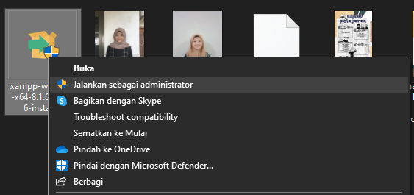

1. Jika terdapat warning seperti ini, kita bisa mengabaikannya dengan menekan ok.

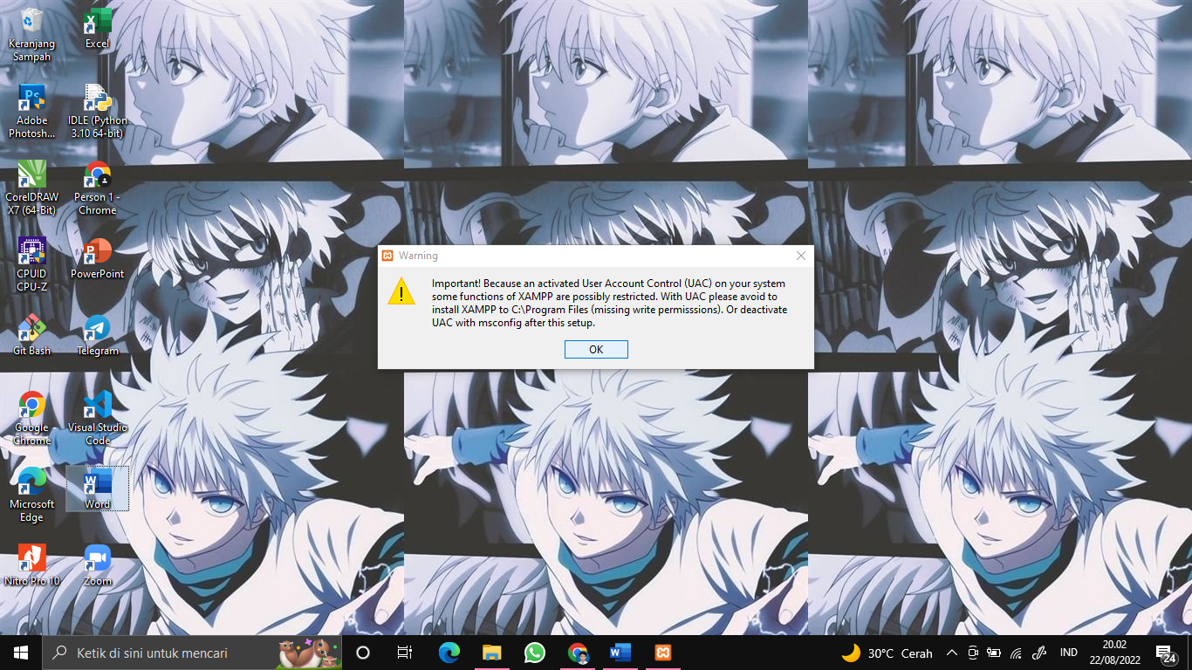

1. Muncul pop up set up intalasi Xampp, lalu kita klik next.

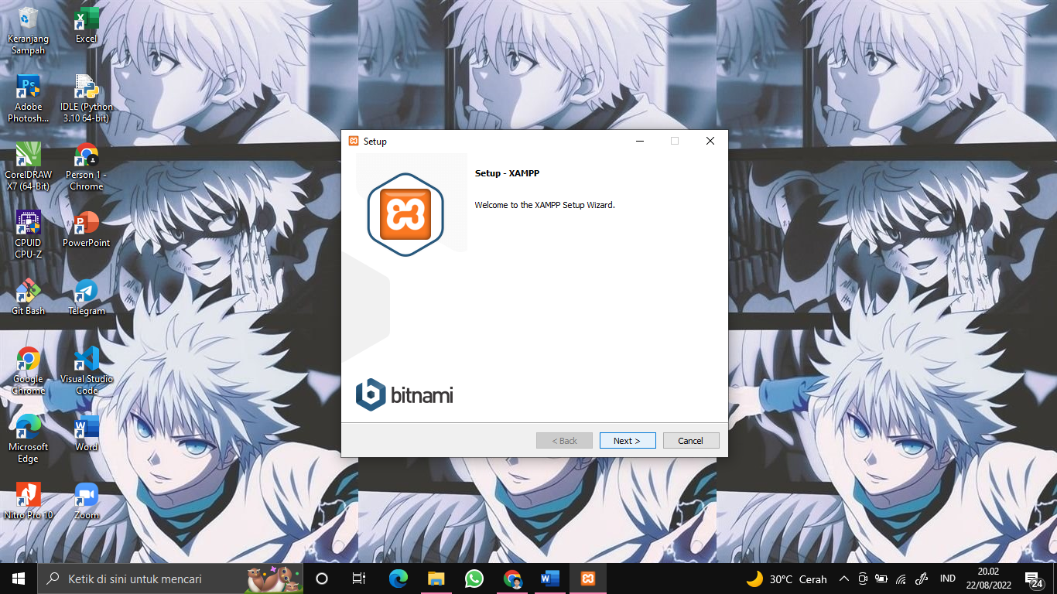

1. Setelah itu, maka akan diberi pilihan komponen yang akan di install. Meskipun yang dibutuhkan hanya Apache dan MySql, tapi biarkan secara default kita install semua. Kita klik next.

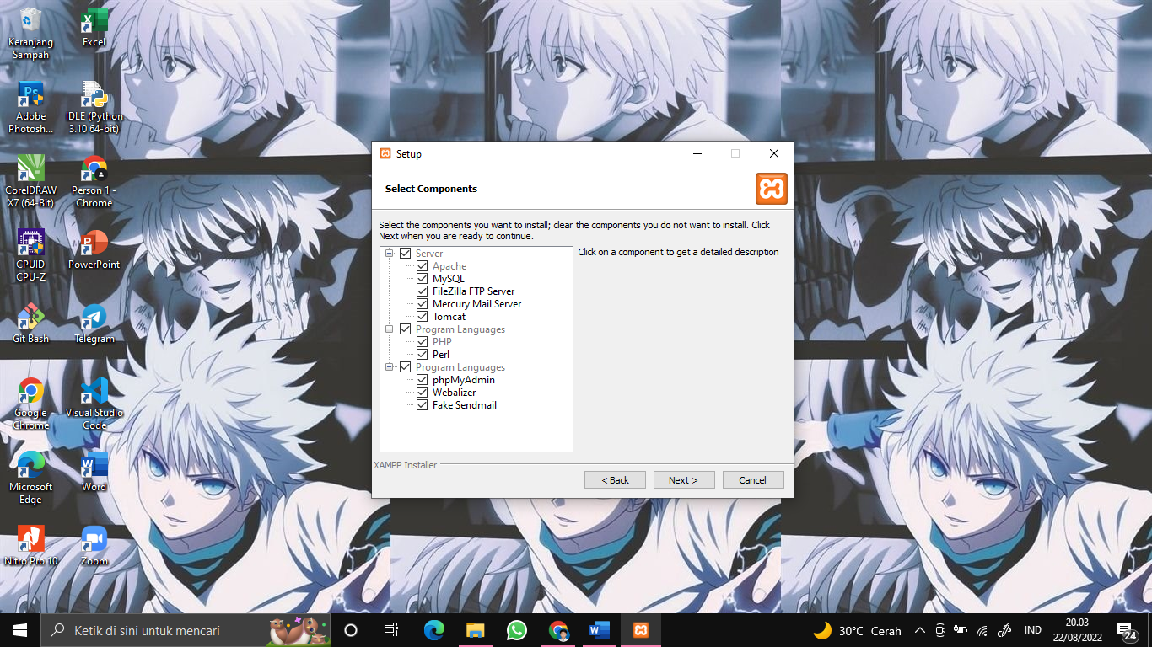

1. Terdapat pop up penyimpanan hasil instlasi yang secara default akan disimpan ke dalam foler baru yang bernama xampp yang terdapat di dalam local disk. Kita klik next.

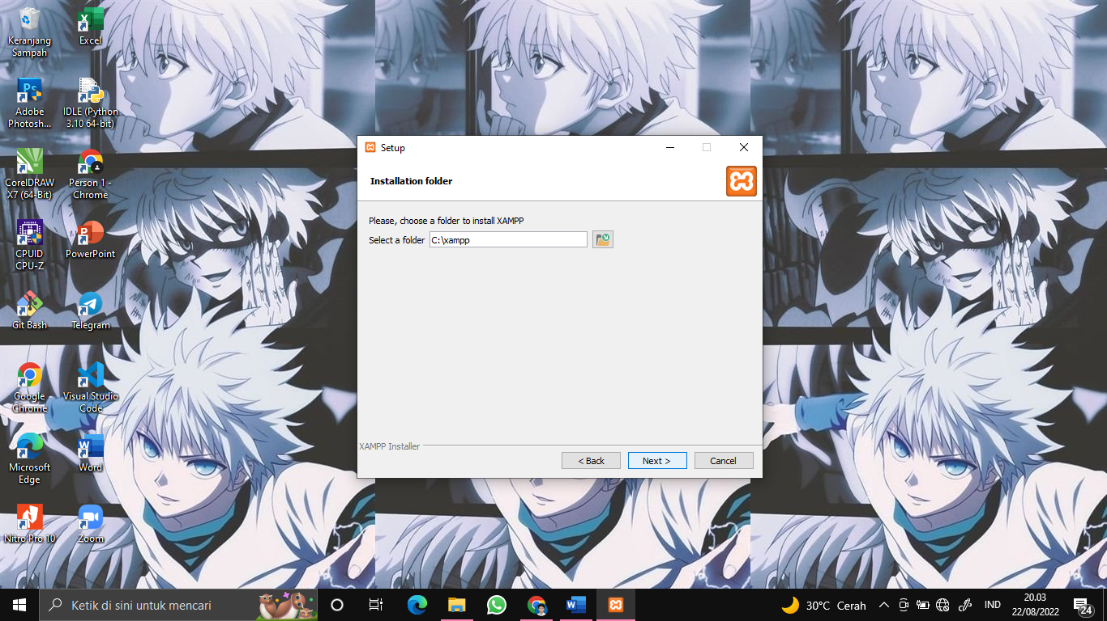

1. Terdapat pop up pilihan bahasa yang akan dugunakan, dimana bahasa yang tersedia yakni bahasa inggris dan bahasa belanda. maka kita gunakan default bahasa inggris saja. Klik next.

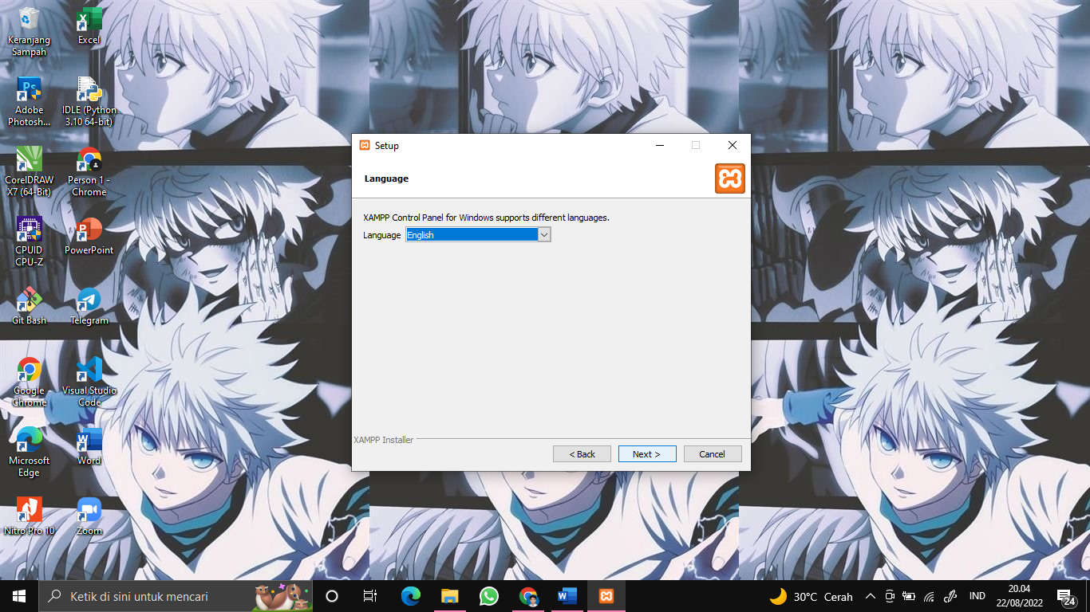

1. Bitnami for Xampp, kita bisa tidak mencentang untuk mengabaikannya, ataupun klik centang untuk melihat informasi yang diberikan mengenai Bitnami. Klik next.

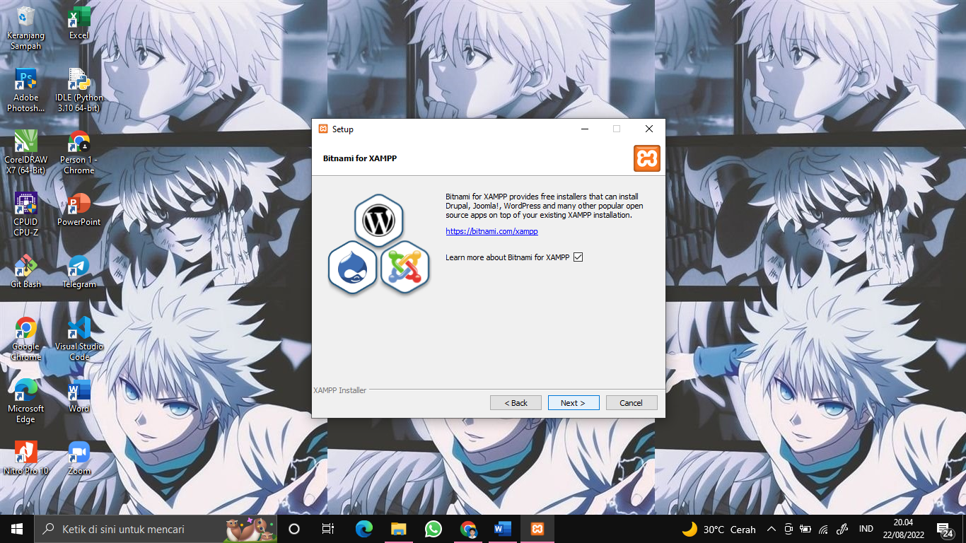

1. Setup siap untuk melakukan instalasi. Klik next untuk melanjutkan instalasinya.

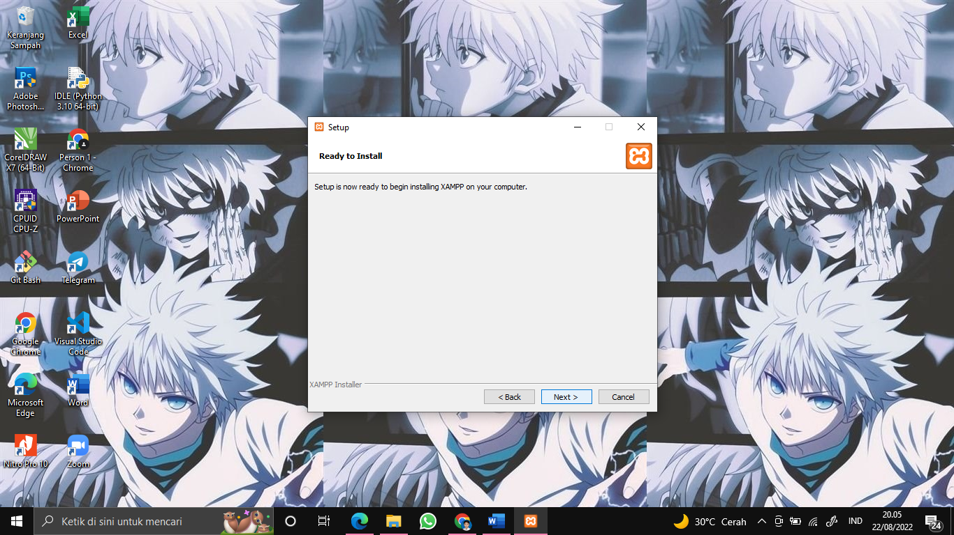

1. Instalasi dimulai, tunggu hingga proses selesai.

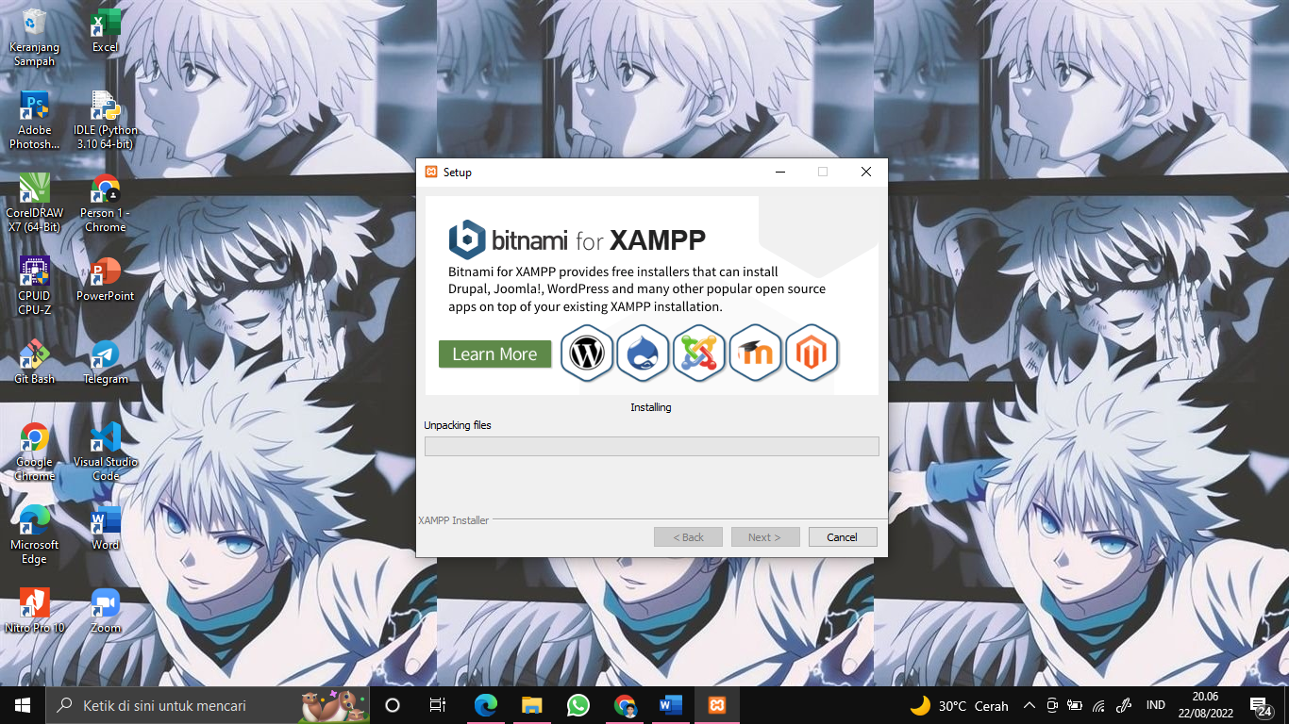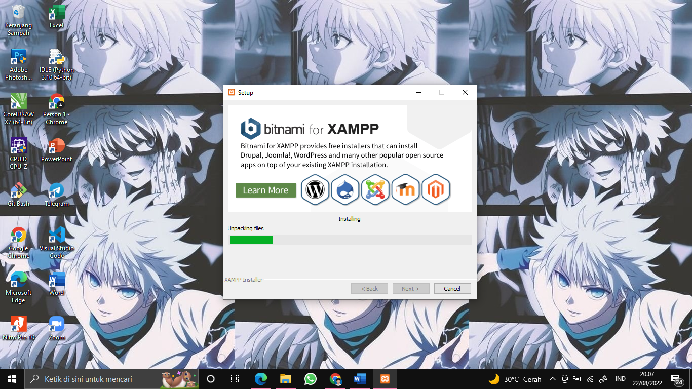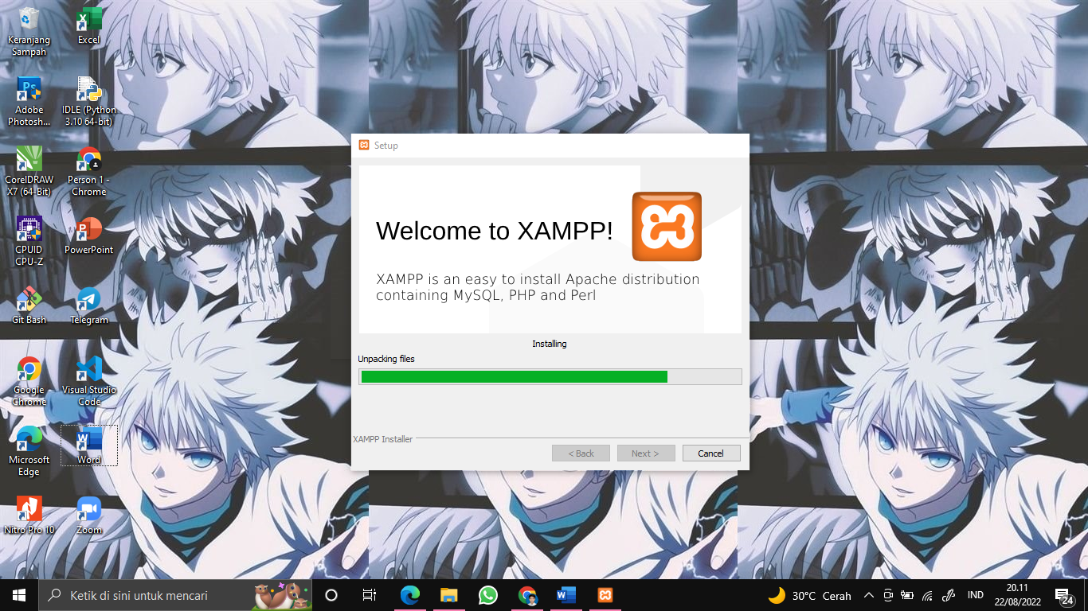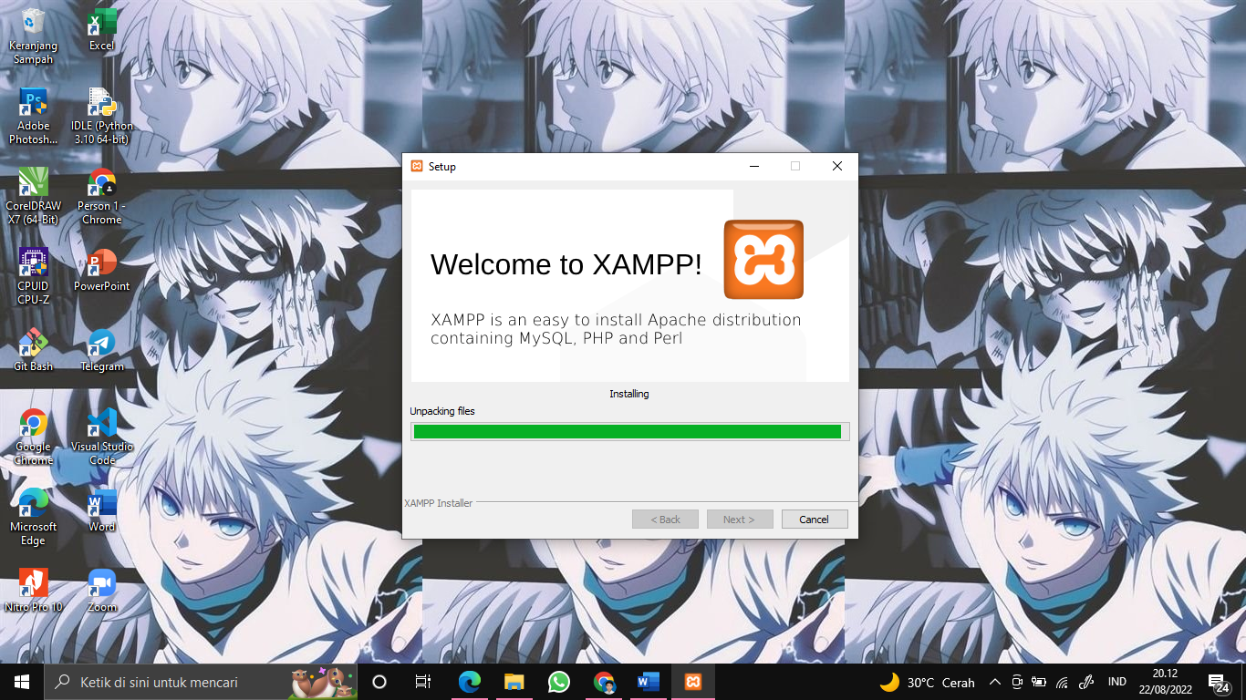

1. Proses instalasi telah selesai. Silahkan tekan finish.

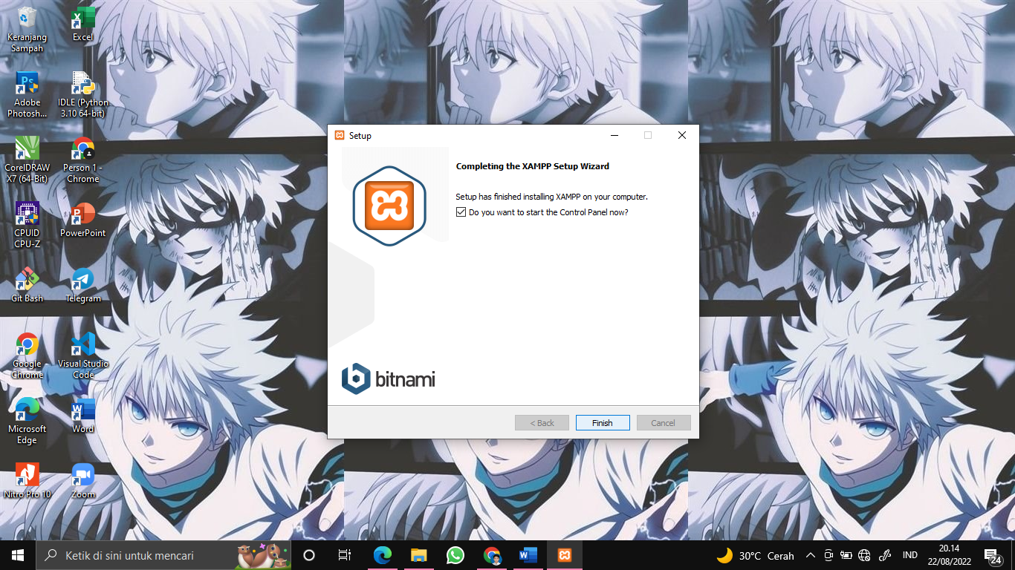

1. Selanjutnya akan diarahkan pada Xampp control panel yang berfungsi sebagai server yang berdiri sendiri (localhost).

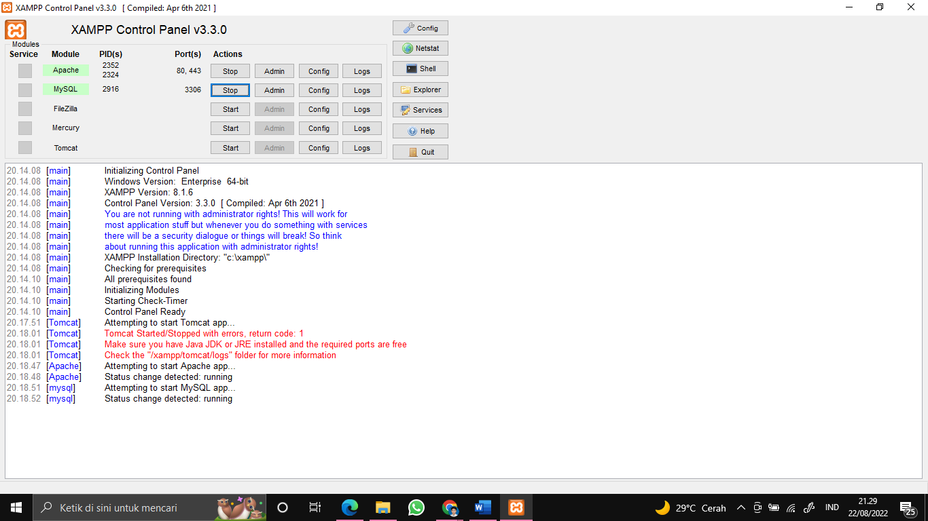

1. **Install Apache.**
2. Selanjutnya pada control panel kita aktifkan Apache dengan menekan tombol start hingga tulisan Apache menjadi hijau.

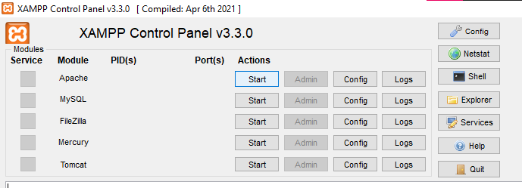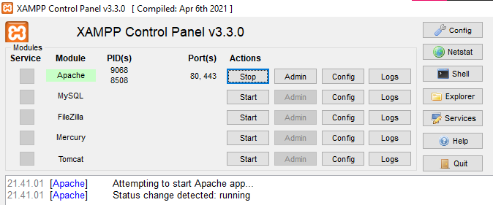

1. Untuk mengecek apakah web server (Apache) telah bisa berjalan dan di akses, maka kita bisa buka browser dengan mengetikkan <http://localhost/dashboard/>

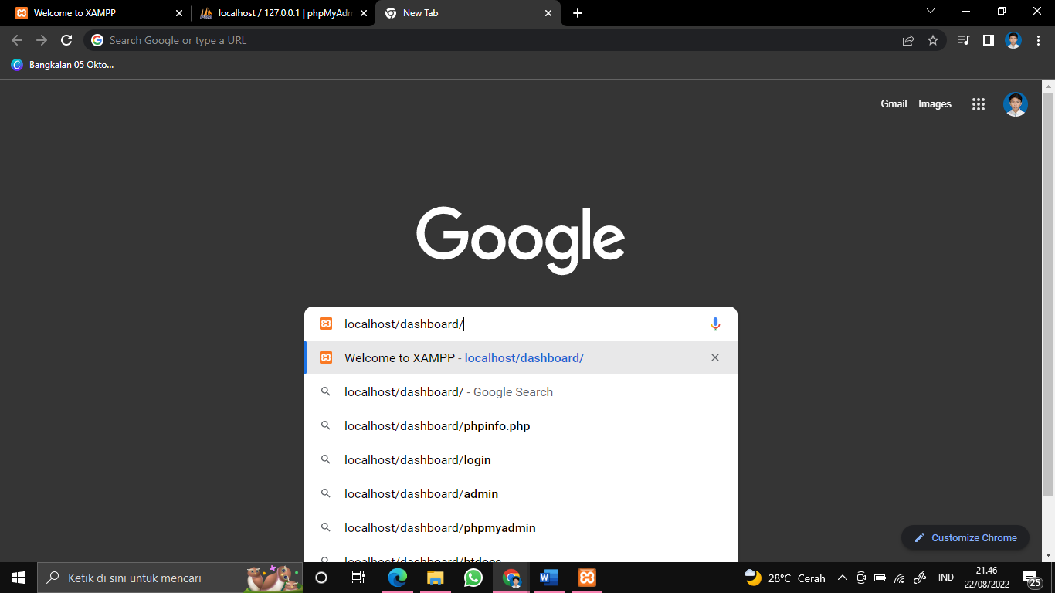

1. Dan apabila laman berhasil dibuka, maka Apache telah sukses terinstall.

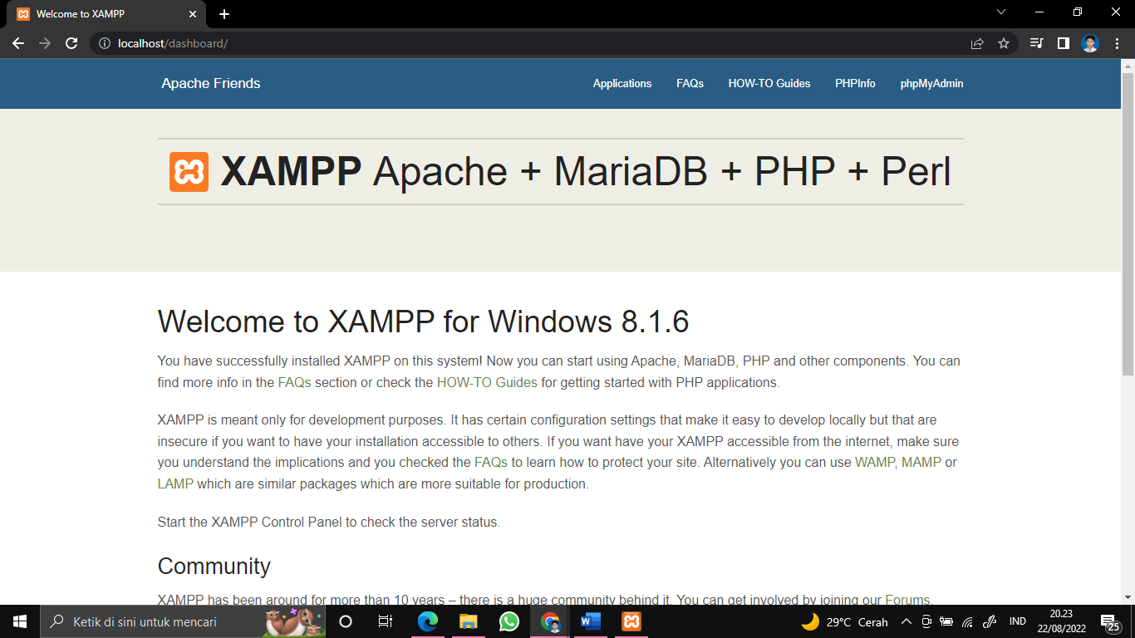

1. **Install MySQL.**
2. Selanjutnya pada control panel kita aktifkan MySQL dengan menekan tombol start hingga tulisan MySQL menjadi hijau.

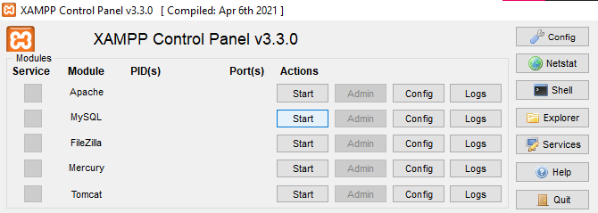 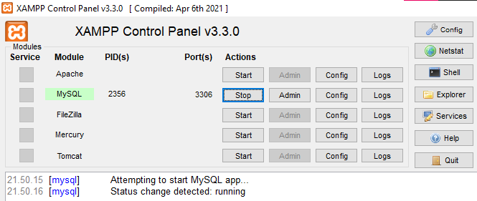

1. Untuk mengecek apakah Database server (MySQL) telah bisa berjalan dan di akses, maka kita bisa buka browser dengan mengetikkan <http://localhost/phpmyadmin/>.

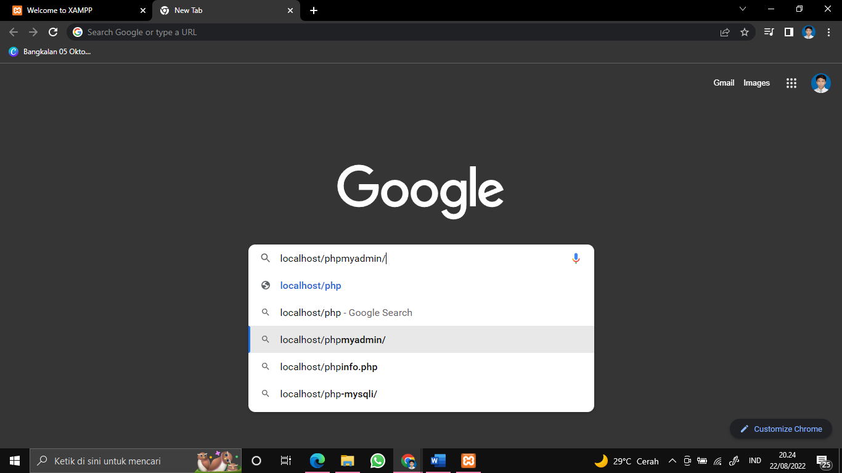

1. Dan apabila laman berhasil dibuka, maka Apache telah sukses terinstall.

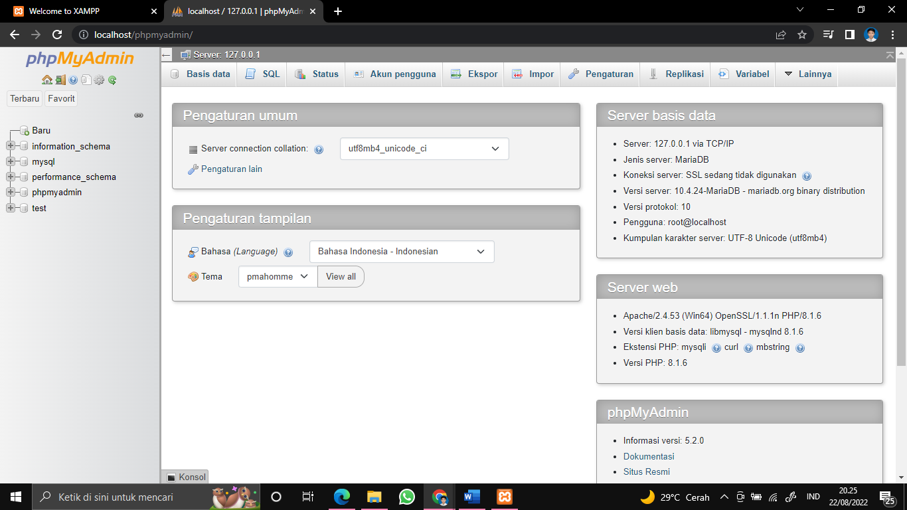

1. Selanjutnya kita akan mencoba membuat database baru yakni tentang data pertanian padi.

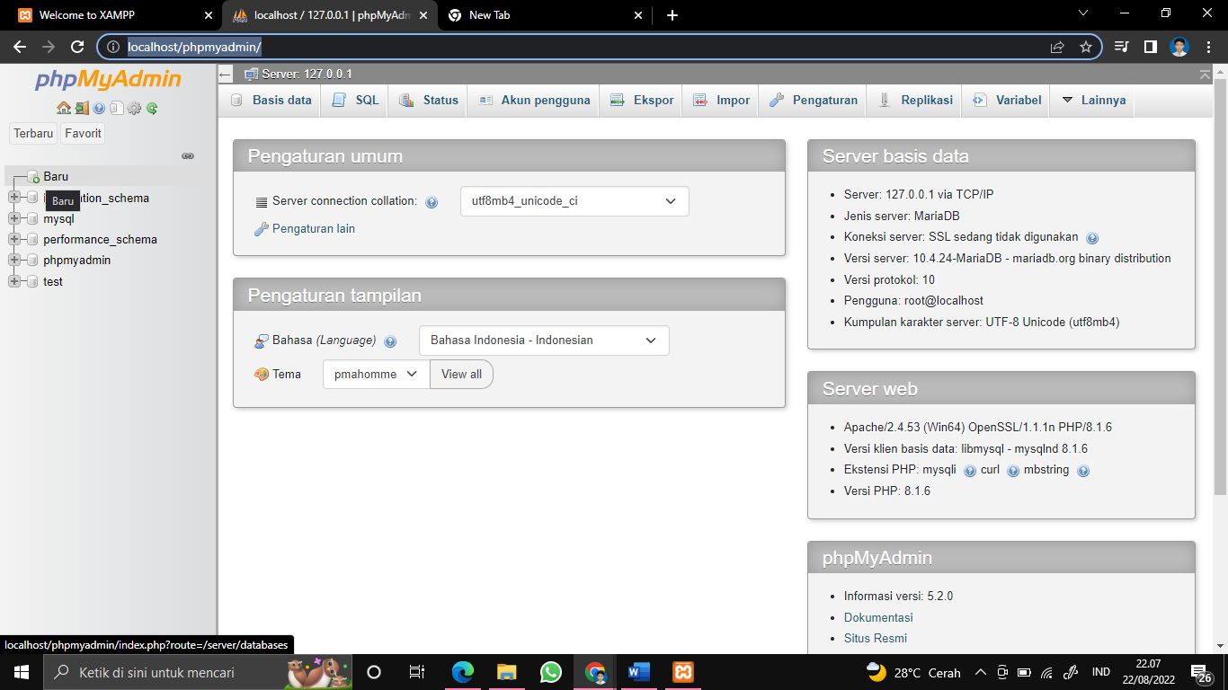

1. Klik pada bagian basis data.

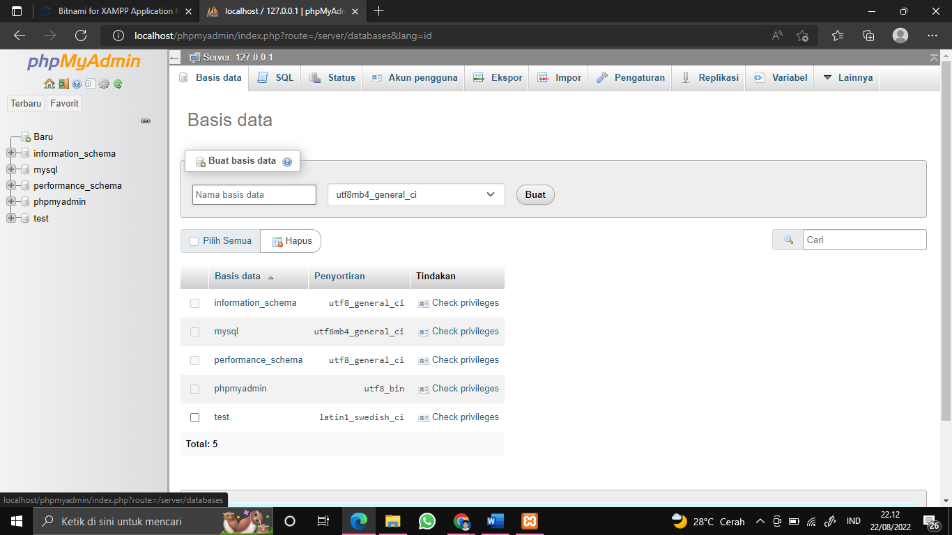

1. Selanjutnya isi nama basis data yang akan dibuat, saya akan membuat basis data “DataPetaniBangkalan” dan isikan kolom yang akan dibuat dimana saya mengisikannya dengan tiga kolom. Setelah itu kita create/buat.

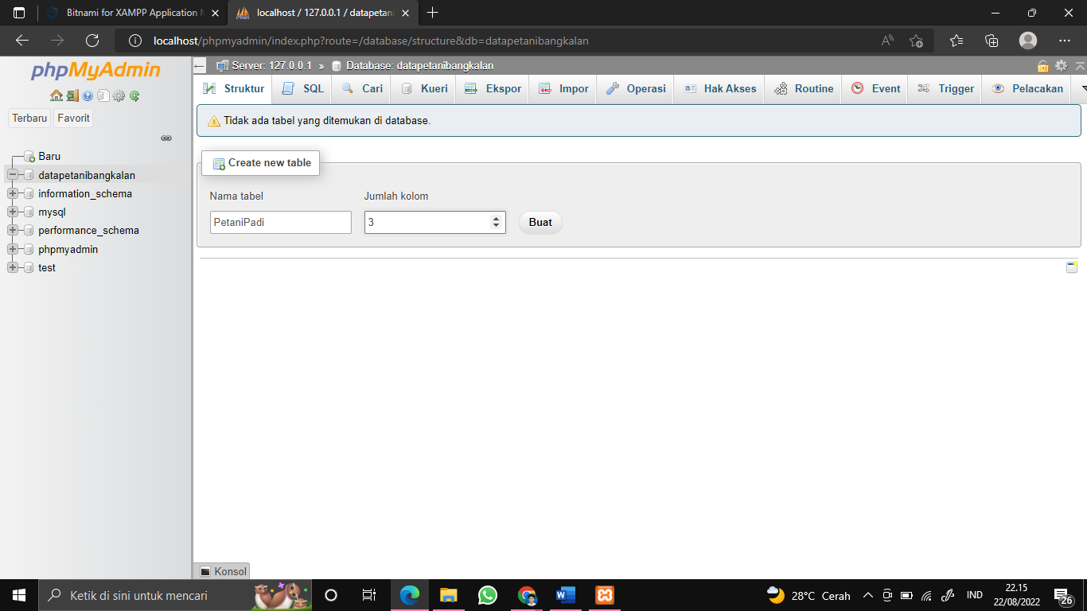

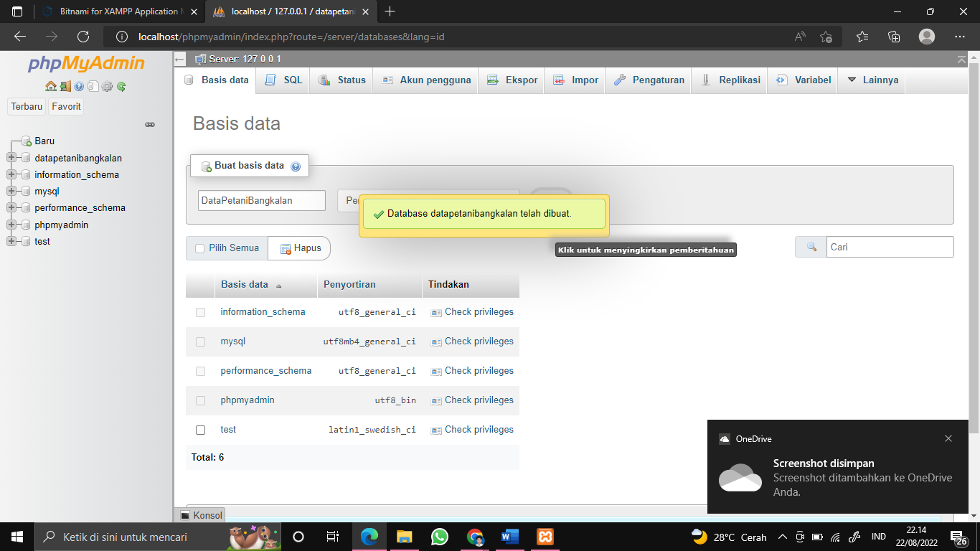

1. Selanjutnya kita atur nama kolom yang akan diisi beserta tipe isianya, dimana saya mengatur untuk bisa mengisikan nama, tanggal lahir dan alamat.

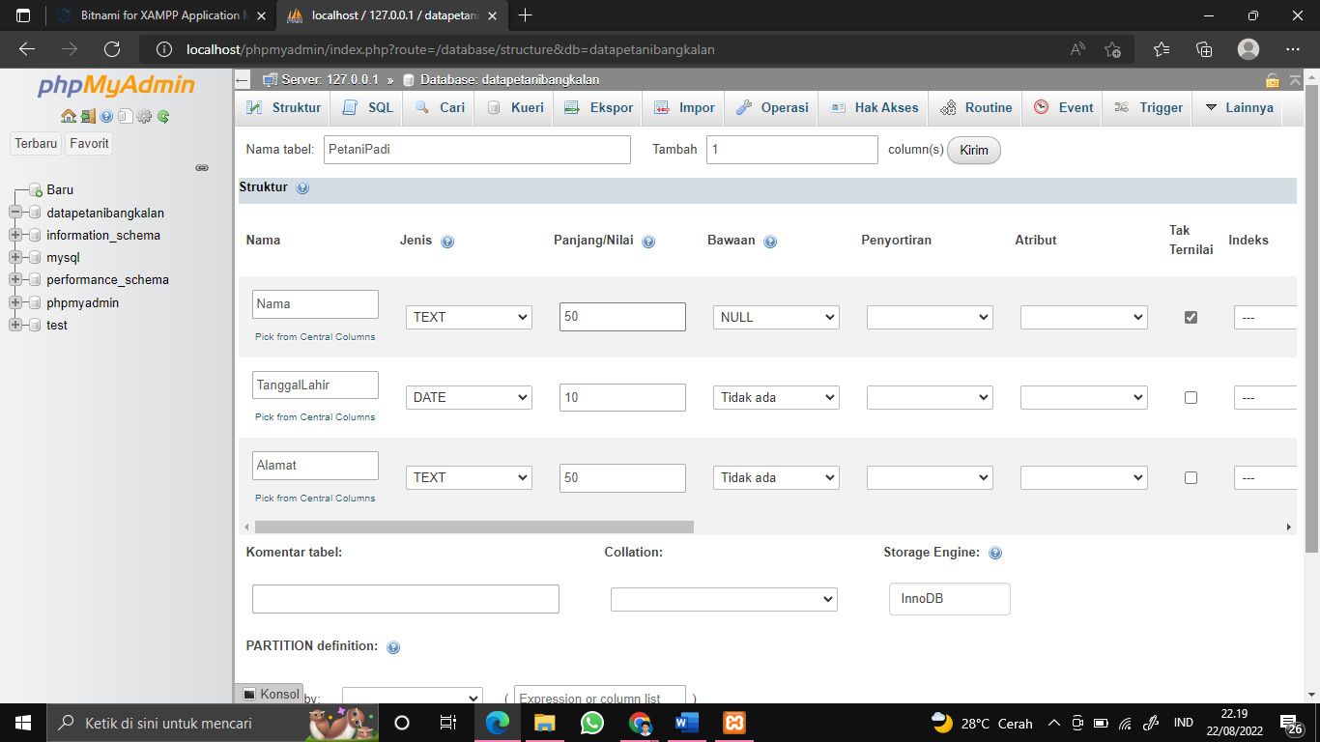

1. Setelah selesai mengatur, maka kita bisa langsung simpan.

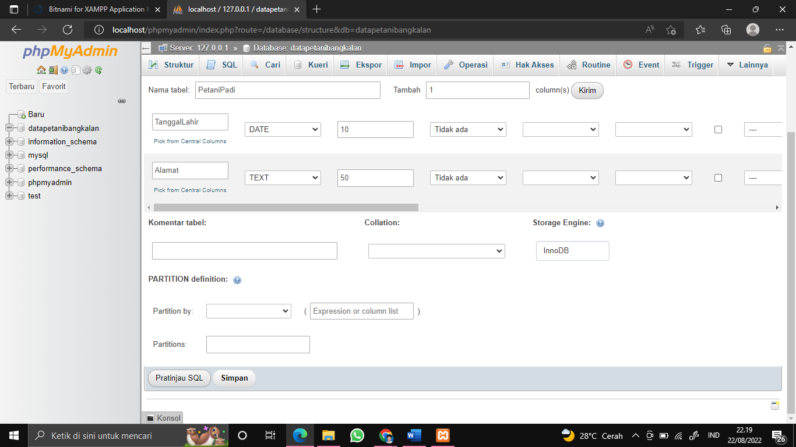

1. Database data petani bangkalan telah berhasil dibuat

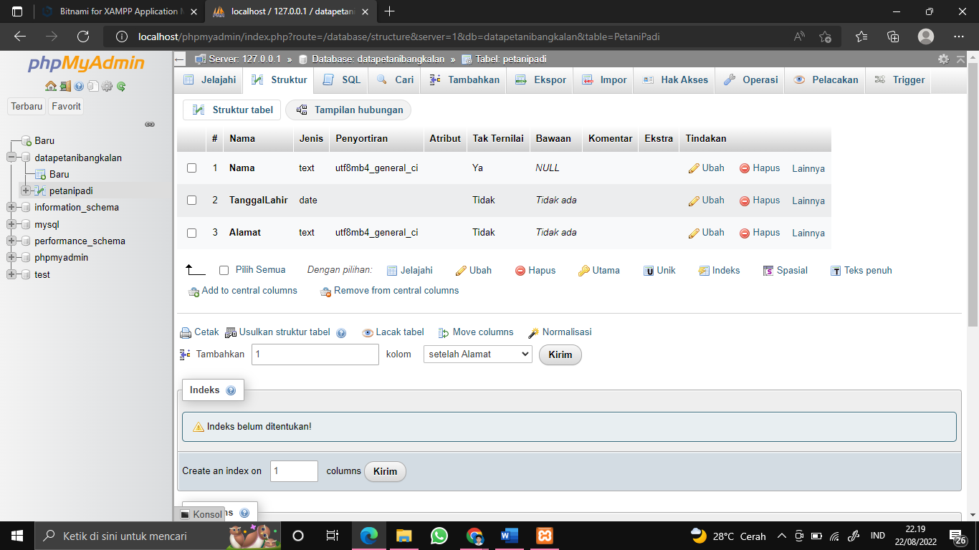

1. Lalu jika ingin menambahkan data ke dalam database, maka kita bisa menekan bagian tambahkan.

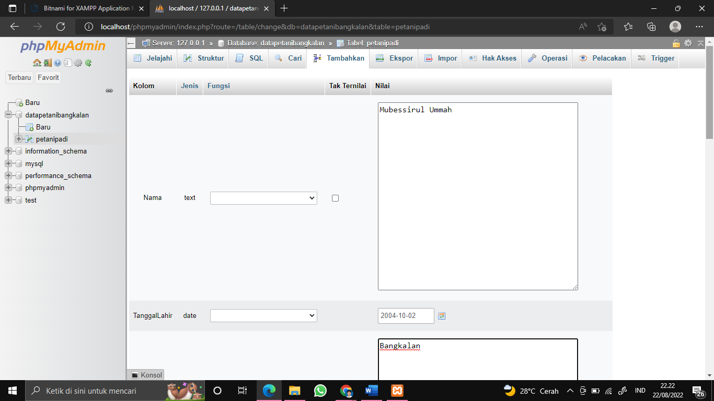

1. Jika telah mengisi data yang akan ditambahkan maka bisa menekan tombol kirim.

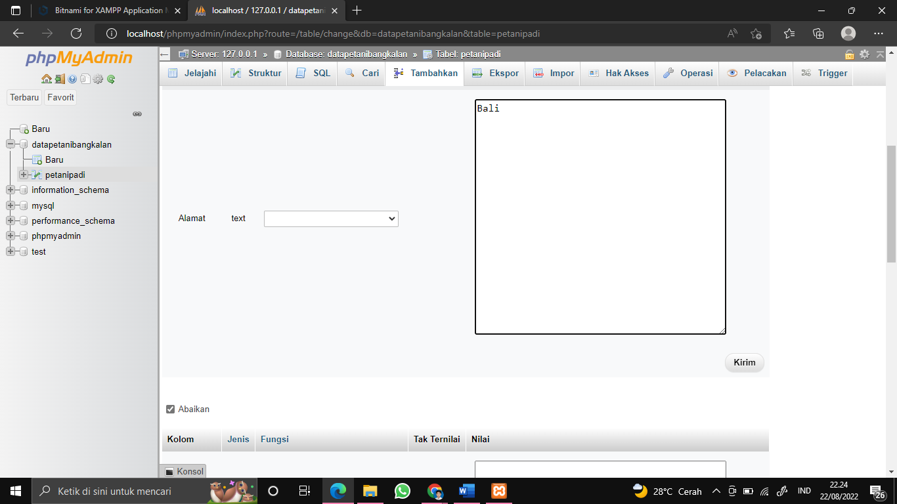

1. Data berhasil ditambahkan.

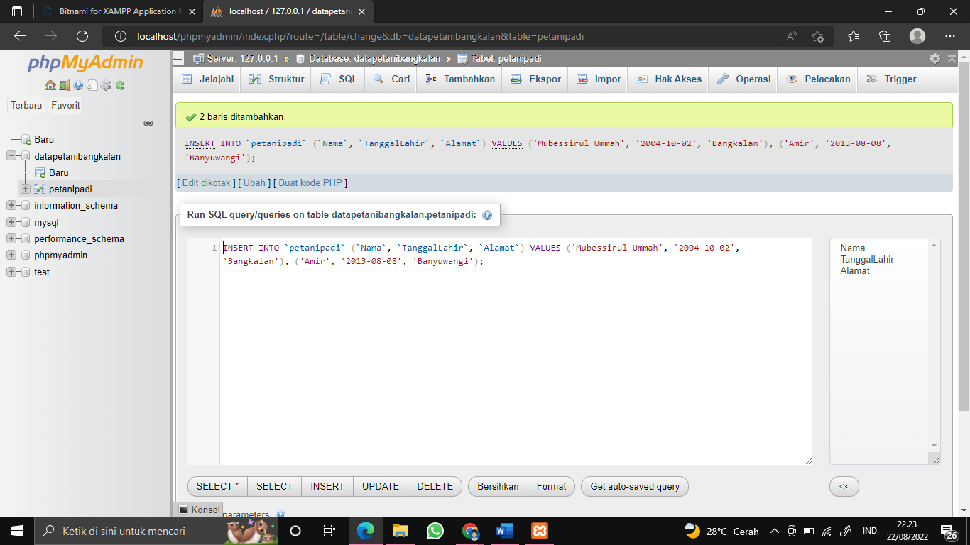

1. Berikut tampilan database petani bangkalan setelah dilakukan penambahan data.

